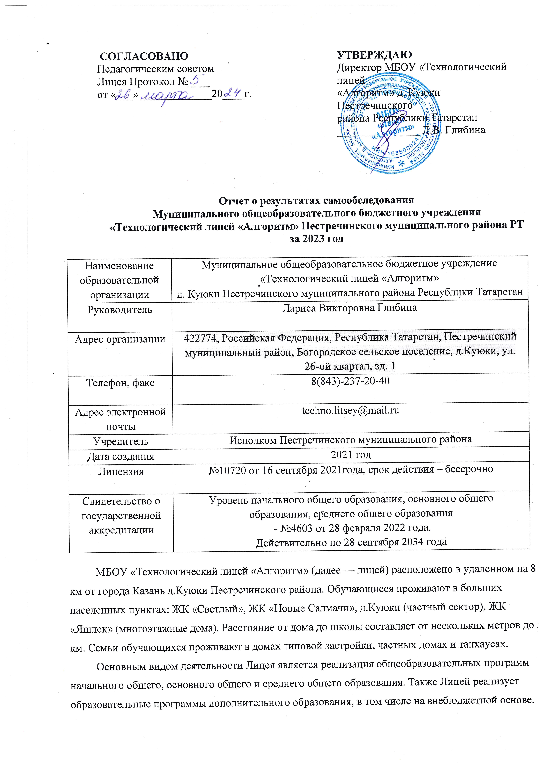

Аналитическая часть
- Оценка системы управления организацией
Администрация МБОУ «Технологический лицей «Алгоритм»

Должность | ФИО
Директор школы | Глибина Лариса Викторовна, учитель начальных классов, учитель ИЗО, учитель географии, высшая квалификационная категория
Заместитель директора по УВР | Харитонова Фирдаус Ринатовна, учитель начальных классов, первая квалификационная категория
Заместитель директора по УР | Зангараева Альфида Наилевна, учитель географии, первая квалификационная категория
Заместитель директора по УР | Кашапова Айгуль Анисовна, учитель математики
Заместитель директора по УР | Румянцева Ирина Юрьевна, учитель русского языка и литературы, первая квалификационная категория
Заместитель директора по УР | Насыбуллина Алсу Абдуловна, учитель родного языка и литературы, первая квалификационная категория
Заместитель директора по УР | Зарипова Алсу Рифатовна, учитель английского языка, первая квалификационная категория
Заместитель директора по ВР | Ахметзянова Эльвира Шагидулловна, учитель русского языка и литературы
Заместитель директора по ВР | Исакова Эльмира Рустамовна, учитель английского языка, высшая квалификационная категория
Заместитель директора по УВР | Гильмеев Динар Рашитович
Заместитель директора по АХЧ | Гадальшин Тимур Мухтабарович

Органы управления, действующие в Лицее
Управление образовательной организацией осуществляется на принципах единоначалия и коллегиальности.
Наименование органа | Функции
Директор | Контролирует работу и обеспечивает эффективное взаимодействие структурных подразделений организации, утверждает штатное расписание, отчетные документы организации, осуществляет общее руководство Лицеем
Педагогический совет | Осуществляет текущее руководство образовательной деятельностью Лицея, в том числе рассматривает вопросы:  - развития образовательных услуг;  - регламентации образовательных отношений;  - разработки образовательных программ;  - выбора учебников, учебных пособий, средств обучения и воспитания;  - материально-технического обеспечения образовательного процесса;  - аттестации, повышения квалификации педагогических работников;  - координации деятельности методических объединений
Общее собрание работников | Реализует право работников участвовать в управлении образовательной организацией, в том числе:  - разработка и принятии коллективного договора, Правил трудового распорядка, изменений и дополнений к ним;  - принятие локальные акты, которые регламентируют деятельность образовательной организации и связаны с правами и обязанностями работников;  - разрешать конфликтные ситуации между работниками и администрацией образовательной организации;  - вносить предложения по корректировке плана мероприятий организации, совершенствованию ее работы и развитию материальной базы
В целях учета мнения обучающихся и родителей (законных представителей) несовершеннолетних обучающихся в Школе действуют Совет обучающихся и Совет родителей.
Методическая работа
Методическая работа осуществлялась службой, структурными элементами которой являются: педсовет, методический совет (МС), школьные методические объединения.
Единая методическая тема над которой лицей будет работать в течении пяти лет «Формирование концентрированной школьной образовательной среды, обеспечивающей качественное образование учащихся с разными стартовыми возможностями и отношением к учебно–познавательной деятельности в период перехода в режим эффективного функционирования лицея» продолжается 3-ий год. Методическая подтема на 2023-2024 учебный год была определена следующая- «Переход к новому уровню качества образования путем совершенствования профессиональных компетенций учителя и использования эффективных технологий обучения в образовательном процессе в условиях обновленного ФГОС СОО, ФОП НОО, ООО, СОО».

Решая задачи, направленные на повышение качества образования в лицее и, принимая во внимание факты большого педагогического коллектива в текущем году и большое количество педагогов без квалификационной категории, методическая служба много внимания уделяет развитию кадрового потенциала лицея и самообразованию педагогов. В декабре 2023 прошли аттестацию 12 педагогов, 7 педагогов на высшую категорию, четверо из которых подтвердили, три педагога впервые, пять педагогов на 1 категорию, 2 из них подтвердили, и трое аттестовались впервые на 1 категорию.

В течение второго года работы над методической темой информационное направление (теоретическое и практическое обучения) осуществлялось через общешкольный постоянно-действующий семинар. В текущем учебном году вопросы семинара были направлены на формирование умений педагогов моделировать и проводить образовательную деятельность с использованием технологий индивидуализации и дифференциации обучения:
-«Переход на обновленный ФГОС третьего поколения с 01.09.2022 1 и 5 класс»,
-«Индивидуальная траектория развития учителя и индивидуальный план талантливого ученика- точки соприкосновения»,
- «Дифференцированный подход при подготовке к ОГЭ».
Обучение педагогов на семинарах способствовало интеграции административной команды школы и педагогов в сложном процессе управления результатами обучения и воспитания на уровне классов \ предметов \ педагогов. Управление результатами обучения и воспитания строилось на материалах мониторингов, планомерно осуществляемых в лицее:
-мониторинговые срезы знаний по материалам ФИС ОКО(ВПР) и их анализ;
-мониторинг уровня воспитанности обучающихся;
-мониторинг результативности участия в мероприятиях различного уровня
-охват различными формами дополнительного образования и др.

Одной из традиционных форм информационного направления методической работы является наставничество. Молодыми специалистами являются 14 педагогов, Верина Крестина Александровна- учитель русского языка, Камалов Раиль Ильдарович –учитель физической культуры, Алеева Ралина Рустемовна – учитель английского языка, Максимова Екатерина Юрьевна, Анварова Диана Рушановна, Минсафина Лиана Ринатовна, Закирова Зухра Азатовна, Фаисханова Рамиля Ниязовна, Гиниятуллова Гузель Энверовна, Зайнетдинова Алия Монировна, Дементьева Милена Рамилевна- учителя начальных классов, Шабанов Данила Евгеньевич- учитель истории, Галимова Гульсылу Ильтузаровна- учитель математики.
Курировали молодых специалистов, традиционно опытные педагоги-наставники -учителя первой и высшей квалификационной категории Можно говорить об их плодотворном взаимодействии, систематической работе в парах по повышению уровня педагогического мастерства учителя. Подведением Итогов работы с молодыми педагогами в 2023 году, стало участие молодых педагогов в течение всего года (Алеева Р.Р., Верина К.А.) на тренинге «Учитель 2.0» инновационная площадка Российской академии образования.

Основные вопросы, рассмотренные с молодыми педагогами:
- Круглый стол «Ведение школьной документации». (Инструктаж о заполнении, ведении и проверки журналов, тетрадей и т.д.).
- «Требования к современному уроку»: структура современного урока, цели урока, формы и методы обучения, контроль знаний обучающихся, планирование урока (технологическая карта).
- «Организация внеклассного мероприятия»
- «Методы изучения личности ученика и классного коллектива»
В 2022-2023 учебном году лицею присвоен статус Региональной инновационной площадки по теме «Использование возможностей цифровой образовательной среды МЭО для реализации социально-образовательного проекта «Из инофона в билингвы»
Деятельность Педагогического совета школы
Работа над методической темой предполагает апробацию и практическое использование полученных знаний, рекомендаций. Воплотить идеи методической темы в педагогическую практику помогали решения Педагогических советов, разнообразных по форме и актуальных по содержанию. Были проведены три тематических педсовета.

А) педагогические советы были проведены в различных формах: круглый стол, научно-практический семинар, педсовет-конференция,
Б) решения педагогических советов в целом выполнены, контроль за выполнением решений педагогических советов возлагался на администрацию школу и руководителей методических объединений; к выполнению решений привлечено большое количество педагогов школы.
Ведущая роль в управлении методической работой как целостной системой принадлежит школьному методическому Совету. В его состав входят администрация школы, руководители школьных методических объединений.

В течение года Методический совет работал по плану, подчиненному выполнению задач педагогического коллектива. Было проведено 4 заседания.
Рекомендации:
-продолжить работу над единой методической темой, конкретизировав ее на следующий учебный год;
-использовать полученные продукты методической работы (программы, инструменты мониторинга, «траекторию развития педагога» и др.) для дальнейшей работы над повышением качества обученности и воспитанности школьников;
-подвести итоги работы над методической темой в 2023-2024 году, подготовить продукты методической работы.

Деятельность методических объединений школы и творческих групп педагогов.

Главными звеньями в структуре методической работы нашего лицея являются методические объединения, которые сформированы традиционно - по предметному принципу:
-МО учителей начальных классов (руководитель – Нурмухаметова Л.К)
-МО учителей иностранных языков (руководитель – Фасхутдинова А.М.)

-МО учителей национального цикла (руководитель – Минсадыкова Г.Н.),
-МО учителей гуманитарного цикла (руководитель- Трифонова Д.В.)
-МО учителей физико-математического цикла (руководитель-Хузина Р.М.)
-МО учителей художественно-эстетического цикла (руководитель: Минимуллина Л. М.)
-МО учителей естественно-научного цикла (руководитель: Гадальшина Ю.Р..)
-МО классных руководителей (руководитель – Хайруллина С.И.).
Основной целью деятельности МО было повышение эффективности образовательной деятельности через систему педагогической диагностики и учет метапредметных и предметных результатов освоения образовательных программ.
Основными направлениями работы МО были:
1. Применение активных форм обучения.
2. Использование творческих заданий в обучении учащихся.
3. Внедрение новых педагогических технологий.
4. Положительное эмоциональное подкрепление продвижения учащихся вперед в изучении учебных дисциплин, в развитии интеллекта обучаемых.
5. Уважение мнения ребенка. Формирование у учащихся личной ответственности за последствия своей деятельности.
6. Воспитание у ребенка к себе и к другой личности, признание за другими права иметь свою точку зрения.
7. Применение групповых форм работы, тренингов для формирования у учащихся умения работать в коллективе, терпимость к недостаткам других людей.
8. Активная работа с инновационными технологиями.
9. Формирование навыков самоанализа и самоконтроля у учащихся в процессе обучения, создание и поддержание высокого уровня познавательного интереса и самостоятельной умственной активности каждого ребенка.
10. Проведение интеллектуальных марафонов, предметных олимпиад, различных конкурсов. Обеспечение участия учащихся лицея в турах интеллектуальных марафонов, предметных олимпиад, чемпионатах, конкурсах. Проведение предметных недель. Проведение экскурсий, бесед, тематических классных часов.
11. Проведение творческих мастерских.
12.развитие предметных кабинетов.
Каждое МО работало над своей темой, которая напрямую связана с единой методической темой лицея. Кроме того, МО обсуждали итоги ВСОКО (в течение года), ВПР в системе ФИС ОКО и работы промежуточной аттестации обучающихся (май), все МО работали над устранением замечаний, зафиксированных в ходе аккредитации лицея СО
Повышение качества итоговой аттестации выпускников- проблема, над которой работают все ШМО. Так, в ходе заседаний методических объединений были рассмотрены вопросы: «Методы и приемы формирования адекватной самооценки у детей младшего школьного возраста» (МО начальной школы), «Организация эффективной подготовки к ОГЭ на уроках русского языки, литературы, истории, обществознания, татарского языка» и «Методические приемы отработки всех заданий ОГЭ по русскому языку» (ШМО учителей гуманитарного цикла), «Организация эффективной подготовки к ОГЭ на уроках физико- математического цикла» (ШМО физико- математического цикла).. Педагоги, выпускающие классы вели плановую и систематическую работу по подготовке школьников к итоговой аттестации на уроках и внеурочно.
В текущем году все МО провели предметные недели. Творчески, с большим охватом обучающихся в школе прошли мероприятия и уроки в рамках недель русской и татарской, английской филологии, начальной школы, истории \ обществознанию, географии, химии/биологии, предметов эстетического цикла

В течение года работали также творческие группы педагогов, объединявшие учителей различных МО по темам:
- подготовка к введению ФГОС третьего поколения»,
-подготовка к муниципальным конкурсам «Учитель года-2024», «Мастер класс учителей родного языка», была проведена НПК на уровне района «Технологический лидер», было решено в 2024-2025 учебном году вывести на уровень республики
- 2022-2023 учебном году лицею был присвоен статус региональной инновационной площадки (РИП) по теме «Использование возможностей цифровой образовательной среды МЭО для реализации социально-образовательного проекта «Из инофона в билингвы»
-инновационные проекты: «Музей Науки и Техники», «Работа с детьми ИНОФОНАМИ», большой проект Фестиваль «Моя Россия»
Вывод:
-планы работы ШМО в целом выполнены, заседания запротоколированы (см. Анализы работы ШМО за 2022-2023 учебный год). МО не рассматривали вопросы, не относящиеся к их компетенции (контроль качества обучения);
-руководители ШМО владеют знаниями о содержании работы ШМО.

- Оценка образовательной деятельности

Образовательная деятельность в Лицее организуется в соответствии с Федеральным законом от 29.12.2012 № 273-ФЗ «Об образовании в Российской Федерации», ФГОС начального общего, основного общего и среднего общего образования, основными образовательными программами, локальными нормативными актами Школы.
С 01.09.2023 Лицей использует федеральную образовательную программу начального общего образования, утвержденную приказом Минпросвещения России от 18.05.2023 № 372 (далее — ФОП НОО), федеральную образовательную программу основного общего образования, утвержденную приказом Минпросвещения России от 18.05.2023 № 370 (далее — ФОП ООО), федеральную образовательную программу среднего общего образования, утвержденную приказом Минпросвещения России от 18.05.2023 № 371 (далее — ФОП СОО).
С 01.01.2021 года Лицей функционирует в соответствии с требованиями СП 2.4.3648-20 «Санитарно-эпидемиологические требования к организациям воспитания и обучения, отдыха и оздоровления детей и молодежи», а с 01.03.2021 — дополнительно с требованиями СанПиН 1.2.3685-21 «Гигиенические нормативы и требования к обеспечению безопасности и (или) безвредности для человека факторов среды обитания». В связи с новыми санитарными требованиями администрация Лицея усилила контроль за уроками физкультуры. Учителя физкультуры организуют процесс физического воспитания и мероприятия по физкультуре в зависимости от пола, возраста и состояния здоровья. Лицей ведет работу по формированию здорового образа жизни и реализации технологий сбережения здоровья. Все учителя проводят совместно с обучающимися физкультминутки во время занятий, гимнастику для глаз, обеспечивается контроль за осанкой, в том числе во время письма, рисования и использования электронных средств обучения.
Особое внимание уделяется расширению практико-ориентированной части содержания изучаемого материала, формированию умений применять изучаемый материал в повседневной жизненной ситуации. Учебные предметы, курсы, внеурочные занятия в 1-11-х классах направлены на формирование функциональной грамотности обучающихся и развитие метапредметных компетенций, логического, технического, исследовательского, конструктивного и творческого мышления.
С 01.09.2022 введена должность советника директора по воспитанию и взаимодействию с детскими общественными объединениями (далее — советник по воспитанию). Ее занимает педагог, имеющий опыт работы с детскими объединениями и общий стаж педагогической работы 10 лет.
Введение должности советника по воспитанию позволило систематизировать работу классных руководителей и снять излишнюю нагрузку с заместителя директора по учебно-воспитательной работе.

Воспитательная работа
В 2023 году перед педагогическим коллективом поставлена общая цель воспитания - личностное развитие учеников, проявляющееся:
- в усвоении ими знаний основных норм, которые общество выработало на основе этих ценностей (т.е. в усвоении ими социально значимых знаний);
- в развитии их позитивных отношений к этим общественным ценностям (т.е. в развитии их социально значимых отношений);
- в приобретении ими соответствующего этим ценностям опыта поведения, опыта применения сформированных знаний и отношений на практике (т.е. в приобретении ими опыта осуществления социально значимых дел).
Достижению поставленной цели воспитания школьников способствует решение следующих основных задач:
- реализовывать воспитательные возможности общешкольных ключевых дел, поддерживать традиции их коллективного планирования, организации, проведения и анализа в школьном сообществе;
- реализовывать потенциал классного руководства в воспитании школьников, поддерживать активное участие классных сообществ в жизни школы;
- вовлекать учеников в кружки, секции, клубы, студии и иные объединения, работающие по школьным программам внеурочной деятельности, реализовывать их воспитательные возможности;
- использовать в воспитании детей возможности школьного урока, поддерживать использование на уроках интерактивных форм занятий с учащимися;
- инициировать и поддерживать ученическое самоуправление – как на уровне лицея, так и на уровне классных сообществ;
- поддерживать деятельность функционирующих на базе школы детских общественных объединений и организаций;
- организовывать для учеников экскурсии и реализовывать их воспитательный потенциал;
- организовывать профориентационную работу с учащимися;
- организовать работу школьных медиа, реализовывать их воспитательный потенциал;
- развивать предметно-эстетическую среду лицея и реализовывать ее воспитательные возможности;
- организовать работу с семьями учеников, их родителями или законными представителями, направленную на совместное решение проблем личностного развития детей.
Планомерная реализация поставленных задач позволит организовать в лицее интересную и событийно насыщенную жизнь детей и педагогов, что станет эффективным способом профилактики антисоциального поведения учеников.
Вся внеурочная воспитательная деятельность учащихся и педагогов лицея организована таким образом, что все планируемые и традиционные дела объединены по направлениям: гражданско-патриотическое, нравственно-эстетическое, спортивно-оздоровительное, профилактическое, экологическое, организация самоуправления учащихся.
Целостность осуществляется через реализацию «Рабочей программы воспитания» согласно следующим модулям:
- Основные школьные дела
- Классное руководство
- Школьный урок
- Внешкольные мероприятия
- Предметно-пространственная среда
- Работа с родителями (законными представителями)
- Самоуправление
- Школьные медиа
- Экскурсии и походы
- Профилактика и безопасность
- Я и здоровье
- Я и природа
- Социальное партнерство
- Профориентация
Кроме данных модулей в лицее реализуются дополнительные образовательные программы по физкультурно-спортивному, гражданско-патриотическому направлению и художественно-эстетическому воспитанию.
Это позволяет создать в лицее периоды повышенной творческой активности; задать чёткий ритм жизни школьного коллектива; избежать стихийности, непредсказуемости; прогнозировать и отслеживать степень воспитательного воздействия; привлекать родителей; сформировать коллективные ценности.
Большая часть педагогического воздействия на ребенка – это профилактическая работа: вовлечение обучающихся в объединения дополнительного образования; воспитание познавательных интересов обучающихся через систему уроков; организация досуга детей через их участие во внеклассных мероприятиях.
Воспитательная деятельность включала: общешкольные мероприятия и праздники (годовой круг праздников и традиций); развитие ученического самоуправления; дополнительное образование (работа школьных объединений, кружков, секций) и внеурочная деятельность; создание безопасных условий жизнедеятельности обучающихся; совершенствование работы классного руководителя.
В связи с государственно-политическими и социально-экономическими преобразованиями, с активизацией образовательной политики школа, конечно, меняет структурные компоненты системы воспитания и организационные формы внеклассной воспитательной работы.

Школьные детские и молодежные общественные объединения
№п/п | Полное наименование детской общественной организации | Основные направления деятельности | Кол-во детей, занимающихся в ДОО | Ф.И.О.  руководителя (полностью)
1 | ШУС "Лидер" | Обеспечение взаимодействия классных коллективов в проведении общешкольных мероприятий, организация общешкольных дел и мероприятий, изучение, обобщение опыта проведения КТД; выявление творческого потенциала учащихся | 43 | Аюпов Б.М.
2 | Союз Наследников Татарстана | Нравственное, духовное | 1824 | Аюпов Б.М.
3. | Отряд ЮИД | Изучение ПДД, пропаганда соблюдения ПДД среди учащихся, агитбригада ЮИД | 75 | Никонова Е.В.
4. | Отряд ДЮП | Проведение среди учащихся разъяснительной, агитационно-массовой и воспитательной работы, направленной на предупреждение пожаров, возникающих в результате детской шалости с огнём, оказания помощи работникам противопожарной службы в проведении профилактической работы | 15 | Воинская Х.М.
5. | Правоохранительный отряд "Патриот" | Пропаганда правовых знаний среди несовершеннолетних; наблюдение за правопорядком в образовательном учреждении; дежурство во время проведения массовых мероприятий в лицее; воспитание чувства честности, справедливости, принципиальности, требовательности к себе и окружающим | 28 | Яковлева А.В.
6. | Отряд ЮНАРМИЯ | Воспитание чувства патриотизма, воспитание уважения к Вооружённым Силам России, формирование положительной мотивации к прохождению военной службы, всесторонняя подготовка к исполнению воинского долга; изучение истории страны и военно-исторического наследия Отечества, развитие краеведения; пропаганда здорового образа жизни, укрепление физической закалки и выносливости | 56 | Зайнуллин Т.Р.
7. | Самостоятельные дети | Антинаркотическое направление | 21 | Аюпов Б.М.
8. | Тимуровцы | Тимуровское движение | 135 | Аюпов Б.М.
9. | РДШ | Гражданская активность, личностное развитие | 37 | Григорьева Л.Г.
10 | Экологический отряд | Проведение экологических мероприятий, акций | 116 | Лукина С.А.
11 | ШСК «АЛГА, Алгоритм» | Спортивное направление | 1050 | Зайнуллин Т.Р.

Профориентационная работа
Организация профориентационной работы в лицее является важным направлением в структуре учебно-воспитательной работы и направлена на обеспечение социальных гарантий в вопросах профессионального самоопределения учащихся.
При организации профориентационной работы в лицее соблюдались следующие принципы:
1) Систематичность и преемственность - профориентационная работа ведётся с обучающимися с 2 по 9 класс.
2) Дифференцированный и индивидуальный подход к обучающимся в зависимости от возраста и уровня сформированности их интересов, от различий в ценностных ориентациях и жизненных планах, от уровня успеваемости.
3) Оптимальное сочетание массовых, групповых и индивидуальных форм профориентационной работы с обучающимися и родителями.
4) Взаимосвязь лицея, семьи, профессиональных учебных заведений, учреждений дополнительного образования.
5) Связь профориентации с жизнью (органическое единство потребностями общества в кадрах).
В лицее отрабатывается система профориентационной работы, задачами которой являются:
· выработка у школьников сознательного отношения к труду,
· профессиональное самоопределение в условиях свободы выбора сферы деятельности в соответствии со своими возможностями, способностями и с учетом требований рынка труда;
· умение анализировать свои возможности и способности.
Созданная в лицее система работы с учащимися и родителями предусматривает начало профессионального самоопределения уже во 2 классе, что позволяет осуществлять комплексный подход к созданию развивающей среды для учащихся. Профориентационная работа основана на постоянном взаимодействии администрации, классного руководителя, социального педагога с учащимися и их родителями.
Профориентационная работа в школе включает три этапа:
1 этап – начальная школа. На данном этапе учащиеся знакомятся с миром профессий через такие формы работы, как экскурсии, беседы, утренники, устные журналы, встречи с интересными людьми, просмотр открытых профориентационных онлайн уроков, конкурсы рисунков, ролевые игры. В 2022-2023 году в 2-4 классе были организованны внеурочные занятия – «Тропинка в мир профессий».
Уже в начальной школе ребятам предоставлена возможность выбора собственной образовательной траектории. Учащиеся выбирают объединения дополнительного образования, могут развивать свои творческие способности через обучение в объединениях декоративно-прикладного творчества.
На 2 этапе – 5-7 классы. Профориентационная работа находит свое продолжение через профориентационные игры, игры-погружения, игры-путешествия, так же продолжаются просмотры открытых профориентационных он-лайн уроков. Данные формы работы позволяют учащимся более подробно изучить мир профессий, представить себя в этом мире. Учащиеся 5-7 классов изучают многообразие рабочих профессий, делают первые шаги в проектной деятельности. В ходе данной работы собран материал о профессиях родителей. Учащиеся 5-7 классов в ходе классных часов знакомились с миром профессий. Так же, как и в начальных классах, ученики данных классов могут выбрать для себя подходящие занятия в объединениях дополнительного образования.
На 3 этапе – 8-10 классы. Работа предусматривает целенаправленную профориентационную работу среди учащихся, направленную на содействие осознанному выбору профиля обучения, а в дальнейшем и профессии. Учащиеся изучают профессии, которые наиболее востребованы на рынке труда, знакомятся с профессиями, требующими повышенной моральной ответственности: сотрудник внутренних дел, спасатель, работник МЧС, здравоохранения, образования. В 2022-2023 году в 8-10 классе были организованны внеурочные занятия «Мир професии»,
Используются различные формы работы с учащимися данной ступени: беседы, информирование о способах получения желаемого образования, требованиях профессии к человеку, оплате труда.
В ходе работы в 8-10 классе было проведено профориентационное тестирование, направленное на отбор на различные типы профессий в соответствии с классификацией типов профессий.
В течение года учащиеся 8-10 классов были участниками открытых профориентационных мероприятии «Билет в будущее»
Смогли принять участия в мероприятиях, которые были организованы ГАПОУ «Казанским энергетический колледж», ГАПОУ «Казанский педагогический колледж», РУК «Казанский Кооперативный техникум», Казанский Технологический колледж ФГБОУ ВО КНИТУ, Профориентационная встреча с представителем Филиала ГАПОУ Казанского авиационно-технического колледжа им. П.В. Дементьева, Казанский Техникум Народных художественных промыслов, Поволжский государственный университет физической культуры, спорта и туризма.
Встреча с председателем правления ассоциации рестораторов и отельеров РТ Михаил Шарипов.(Также является директором семейного кафе на Баумана «Сказка»), встреча с владелецей сети кафе “SURF Cоffee” Алиной Бариевой, встреча с представителем Автономной некомерческой организации высшего образования «Академия Социального Образования».
Важно отметить, что к профориентационной работе были привлечены и учащиеся с ограниченными возможностями здоровья. Они вместе со всеми просматривали онлайн уроки, участвовали в тестированиях и имели возможность посещать занятия внеурочной деятельности
Важным звеном в профориентационной работе лицея являлась работа с родителями. Родители обычно принимали активное участие в определении жизненных и профессиональных планов своих детей. Вместе с тем, вопросы выбора профессии и определения путей образования представляли трудную задачу как для самих обучающихся, так и их родителей (законных представителей). На родительских собраниях и классных часах в 8 и 9 классах, во время индивидуальных консультаций- классные руководители поднимали вопросы о важности правильного выбора дальнейшего образования детей с учетом требований современного рынка труда.

Школьные кружки и секции
Важным звеном в системе воспитательной работы школы является система дополнительного образования, так как кружковая работа оказывает большую помощь в развитии творческих и индивидуальных способностей учащихся, а также в профилактике правонарушений среди учащихся, создавая условия, которые не провоцируют отклоняющегося поведения, а расширяют безопасное для ребенка пространство, где ему хорошо и интересно.
Кружки и секции – это смена вида деятельности: умственной – на физическую или творческую. После занятий в кружке или секции ребенок может со свежими силами приступать к выполнению домашних заданий. Занятия в кружке, секции – это достойный способ организации досуга ребенка.
С целью создания благоприятной среды для реализации творческого потенциала, усиления мотивации учебных целей, развития стремления к постоянному саморазвитию, повышения познавательных интересов в 2022-2023 году дополнительное образование лицея реализовалось через техническую, естественнонаучную, физкультурно-спортивную, художественную, социально-гуманитарную и военно-патриотическое направленности.

Внебюджетная деятельность

Одним из ключевых направлений развития МБОУ «Лицей «Алгоритм» является внебюджетная деятельность, в рамках которой учащимся предоставляется возможность получения дополнительных образовательных и оздоровительных услуг на платной основе в соответствии с их потребностями.
В целях развития системы дополнительного образования детей в лицее создано отдельное структурное подразделение – Внебюджетный отдел «Центр платных услуг». Основной целью деятельности отдела является развитие деятельности по оказанию платных услуг в лицее, в том числе с учетом их востребованности среди населения (получателей услуг).
В 2023/2024 учебном году для обеспечения деятельности Центра платных услуг и реализации образовательного, спортивно-оздоровительного процессов было принято более 60 работников, охват внебюджетными кружками и секциями составил 2050 учащихся в 39 объединениях.
Необходимо отметить, что на сегодняшний день лицей является крупнейшим общеобразовательным учреждением республики, расположенным в сельской местности.
В связи с ежегодным ростом контингента учащихся по поручению руководства республики в 2024 году ведутся работы по строительству дополнительного корпуса для лицея на 800 мест, что позволит обеспечить школьников местами на ближайшие годы, а также создаст дополнительные условия для реализации внеурочной деятельности (кружки, секции).
Необходимо отметить, что в д.Куюки не имеется собственного Дома детского творчества, муниципальных спортивных комплексов и других аналогичных учреждений. Таким образом, лицей сегодня является не только местом получения общего образования и воспитания, но и дополнительного образования детей, важным центром спортивно-оздоровительного развития молодежи.
Помимо развития системы дополнительного образования детей деятельность Центра платных услуг позволяет учреждению проводить работу по развитию и совершенствованию материально-технической базы, привлекать для сотрудничества и работы передовые педагогические кадры, развивать уже имеющиеся и открывать новые перспективные образовательные и спортивно-оздоровительные направления (кружки и секции).
Так, только с 2022 по 2023 годы в лицее создано 9 новых кабинетов, которые сегодня используются для реализации внеурочной деятельности и снижения загруженности на другие учебные помещения.
В 2023 году в связи с обращением учащихся и родительской общественности в лицее создана новая велопарковка на 120 мест. Ведется систематическая работа по приобретению нового спортивного и учебного инвентаря, дополнительному оснащению кабинетов, созданию креативных пространств.
Для дальнейшего развития образовательного учреждения в новом учебном году планируется:
1. Усилить работу по открытию и развитию новых направлений технической направленности с учетом профиля лицея, а именно: робототехника, управление беспилотными летательными аппаратами, программирование, конструирование и моделирование, изготовление прототипов, 3D-моделирование и другие.
2. Усилить работу в части информационного освещения деятельности платных услуг.
3. Усилить работу в части проведения открытых и показательных занятий с приглашением родительской общественности.
4. Подготовить предложения по реализации в каникулярный период, в том числе на летние каникулы 2024 года профильных смен и дополнительных занятий на внебюджетной основе.
5. Продолжить работу по информационному сопровождению родительской общественности о деятельности платных услуг.
6. Продолжить работу по развитию кадрового потенциала (приглашение для сотрудничества новых педагогов и тренеров).
Справочная информация. Перечень реализуемых кружков и секций по состоянию на 01.03.2024:
1. Аквааэробика
2. Вокальная студия (начинающая группа). Вокально-театральный кружок «Музыка театра»
3. Вокальная студия «Доремишки» (продолжающая группа)
4. Вокальная студия «Задоринки» (продолжающая группа)
5. Вокальный студия (начинающая группа). Вокальный ансамбль «Малинки»
6. Групповые занятия по плаванию с инструктором (для детей)
7. За рамками учебника. Занятия по чтению в игровой форме «ПриклюЧтения»
8. За рамками учебника. Русский язык без ошибок (8-9 лет)
9. За рамками учебника. Русский язык без ошибок (9-10 лет)
10. За рамками учебника. Умники и умницы: развитие логики и мышления у детей.
11. За рамками учебника. Юные умники и умницы: информатика, логика, математика.
12. Игровые командные виды спорта. Баскетбол
13. Игровые командные виды спорта. Мини-футбол
14. Личностно-ориентированное предметное сопровождение. Готовлюсь к поступлению: русский язык. «От простого к сложному»
15. Личностно-ориентированное предметное сопровождение. Готовлюсь к поступлению. Обществознание
16. Личностно-ориентированное предметное сопровождение. Дополнительная подготовка и решение нестандартных задач по математике для детей 15-16 лет
17. Личностно-ориентированное предметное сопровождение. Дополнительная подготовка по химии (химический научный эксперимент)
18. Обучение игре на музыкальных инструментах. Групповые занятия игре на фортепиано
19. Обучение игре на музыкальных инструментах. Индивидуальные занятия игре на фортепиано
20. Пакет платных услуг «Класс полного дня (лингвистический, 1-й класс)»
21. Пакет платных услуг «Класс полного дня (технологический, 2-й класс)»
22. Пакет платных услуг «Класс полного дня (технологический, 1-й класс)»
23. Спортивная секция «Хоккей и флорбол»
24. Спортивная секция. Гимнастика
25. Спортивная секция. Греко-римская борьба
26. Спортивная секция: Каратэ
27. Студия танцев «Алгоритм»
28. Творческая мастерская «Радуга»
29. Творческая мастерская «УМЕЙ-ка»
30. Учусь говорить по-английски. I can speak. I can read
31. Учусь говорить по-английски: «Английский без границ»
32. Школа 3D-моделирования и дизайна
33. Школа 3D-моделирования: 3D моделирование в машиностроении
34. Школа программирования «Алгоритм»
35. Школа профессий: Сам себе стилист
36. Школа профессий: швейное дело. Бюро модных дел (начинающая группа)
37. Школа профессий: швейное дело. Бюро модных дел (продолжающая группа)
38. Школа развития «Малый лицей» 6+»
39. Школа робототехники «Алгоритм»

Инклюзивное образование

Одним из направлений деятельности школы является инклюзивное образование. В этом направлении создаются следующие условия: создание доступной среды, организация обучения на дому, организация дистанционного обучения с детьми – инвалидами, организация ГВЭ для выпускников с ограниченными возможностями здоровья, обучение педагогов в рамках инклюзивного образования. В 2022-2023г учебном году обучалось на дому-35 обучающихся, инвалидов – 26 человек, находились на обучении в форме семейного образования 32 экстерна, инклюзивного сопровождения обучения организовано не было ( не указали законные представители в заявлениях),. ГИА в форме ГВЭ сдавал один ученик, который успешно прошел итоговую аттестацию за курс основного общего образования.
Классы | Обучение на дому | Семейное образование и самообразование | Дети с ОВЗ+ инвалидность | Дети -инвалиды | ГВЭ
Итог 2023 | 36 | 38 | 14 | 32 | 3
Итог 2022 | 35 | 32 | 10 | 26 | 5
Итог2021 | 18 | 1 | 12 | 10 | 1

Обучающиеся на дому по состоянию здоровья успешно прошли курс обучения за соответствующий класс, программы и учебные планы надомного обучения выполнены.

Сведения о детях, получающих общее образование вне образовательных организаций в форме семейного образования (самообразования) в 2022-2023 учебном году (итоги прохождения промежуточной аттестации)
В 2023-2024 учебном году, по состоянию на декабрь . по форме семейного образования и самообразования прошли промежуточную аттестацию 38 экстерна. Увеличение в 2023-2024 уч. году количества обучающихся по выбору формы семейного образования и самообразования связано с получением аккредитаций на ООО и СОО. (Лицей функционирует с 1.09.2021г.)
Зачисление на семейное образование в сравнении
Классы | 2021-2022 | 2022-2023 | 2023-2024
1 | 0 | 9 | 6
2 | 0 | 4 | 6
3 | 0 | 4 | 3
4 | 0 | 4 | 4
5 | 0 | 2 | 3
6 | 0 | 2 | 3
7 | 0 | 1 | 3
8 | 1 | 3 | 0
9 | 0 | 1 | 4
10 | 0 | 2 | 2
11 |  |  | 4
Итого 1-10 | 1 | 32 | 38

- По итогам промежуточной аттестации 30 экстернов успешно сдали ПА, девятиклассница, допущена к ОГЭ, двое экстернов из 8 класса имеющие неудовлетворительные результаты промежуточной аттестации были переведены в 9 класс условно в следующий класс с обязательной ликвидацией академической задолженности экстернов, имеющих за год неудовлетворительные результаты по отдельным предметам:

Национальное образование.
Национальный состав «Лицей Алгоритм» очень разнообразен, но преобладает процент татар и русских

Всего учащихся | Из них:
Всего учащихся | Татары | Русские | Чуваши | Удмурты | Марийцы | Мордовцы | Башкиры | Евреи | Украинцы |  | Армяне |  | Азербайджанцы |  | Узбеки |  | Таджики |  | Чеченцы |  | Цыгане |  | Смешанные браки |  | др.
1 | 2 | 3 | 4 | 5 | 6 | 7 | 8 | 9 | 10 | 11 |  | 12 |  | 13 |  | 14 |  | 15 |  | 16 |  | 17 |  | 18
1390 | 530 | 500 | 1 | 0 | 2 | 0 | 2 | 0 | 7 | 7 |  | 3 |  | 13 |  | 22 |  | 0 |  | 0 |  | 177 |  | 126
2137 | 1025 | 927 | 3 | 2 | 0 | 0 | 8 | 0 | 6 | 10 |  | 8 |  | 21 |  | 70 |  | 0 |  | 0 |  | 50 |  | 9
2811 | 1254 | 1236 | 12 | 6 | 4 | 2 | 13 | 0 | 7 | 35 |  | 33 |  | 8 |  | 85 |  | 0 |  | 0 |  | 116 |  | 0

Год | Кол-во обучающихся | Татар | Русских | Других
2021 | 1390 | 530 | 500 | 360
2022 | 2137 | 1025 | 927 | 185
2023 | 2811 | 1254 | 1236 | 321

Количественный состав учащихся по выбору родного (русского и татарского) языка
 | ВСЕГО |  | Татарский язык кол.групп | Колличество учащихся | Русский язык кол.групп | Колличество учащихся
 | Групп | Учащихся
2022  На конец уч.года | 102 | 1533 | 46 | 551 | 56 | 982
2023  На конец уч.года | 146 | 2190 | 69 | 841 | 77 | 1349

- Оценка содержания и качества подготовки обучающихся
Статистика показателей за 2022–2023 годы
№ п/п | Параметры статистики | 2021–2022  учебный год | 2022–2023  учебный год | На конец 2023 года
1 | Количество детей, обучавшихся на конец учебного года, в том числе: | 1538 | 2137 | 2867
1 | — начальная школа | 893 | 1194 | 1588
1 | — основная школа | 645 | 903 | 1191
1 | — средняя школа | - | 40 | 89
2 | Количество учеников, оставленных на повторное обучение:
2 | — начальная школа | - | 3 | -
2 | — основная школа | - | 1 | -
2 | — средняя школа | - | 0 | -
3 | Не получили аттестата:
3 | — об основном общем образовании | - | - | -
3 | — среднем общем образовании | - | - | -
4 | Окончили школу с аттестатом с  отличием:
4 | — в основной школе | - | 1 | -
4 | — средней школе | - | - | -

Приведенная статистика показывает, что положительная динамика успешного освоения основных образовательных программ сохраняется, при этом стабильно растет количество обучающихся Лицея.
Краткий анализ динамики результатов успеваемости и качества знаний
Результаты освоения учащимися программ начального общего образования по показателю «успеваемость» в 2023 году
Классы | Всего обуч-ся | Из них успевают |  | Окончили год |  | Окончили год |  | Не успевают |  |  |  | Переведены условно |  | Оставлены на 2й год
 |  |  |  |  |  |  |  | Всего |  | Из них н/а
Классы | Всего обуч-ся | Кол-во | % | С отметками «4» и «5» | % | С отметками «5» | % | Кол-во | % | Кол-во | % | Кол-во | % | Кол-во | %
2 | 322 | 315 | 97.83 | 177 | 54.96 | 58 | 18.01 | 7 | 2.17 | 0 | 0 | 6 | 1.86 | 1 | 0.31
3 | 256 | 249 | 97.26 | 136 | 53.12 | 31 | 12.10 | 7 | 2.73 | 0 | 0 | 6 | 2.34 | 1 | 0.39
4 | 246 | 242 | 98.37 | 137 | 55.69 | 31 | 12.60 | 4 | 1.62 | 1 | 0.40 | 1 | 0.40 | 3 | 1.21
Итого | 824 | 806 | 97.81 | 450 | 54.61 | 120 | 14.56 | 18 | 2.18 | 1 | 0.12 | 13 | 1.69 | 5 | 0.60

В 2022-2023 учебном году во 2-4 классах обучалось 824 обучающихся ,это на 210 больше ,чем в 2021-2022 учебном году. На «отлично» закончили 120 человек -14.56% , что выше на 1.5% предыдущего года (в прошлом учебном году -80 человек/13%), 450 обучающихся являются хорошистами, что составляет 54.61% (в 2021-2022 учебном году – 340/55.3%) – наблюдается незначительное снижение. Успеваемость составляет 97.81%, что ниже предыдущего года на 0.72%(в 2021-2022 учебном году 98.5%), что обусловлено изменением контингента обучающихся.

Сравнительные результаты успеваемости и качества знаний обучающихся 2-4 классов в динамике за 2 года:

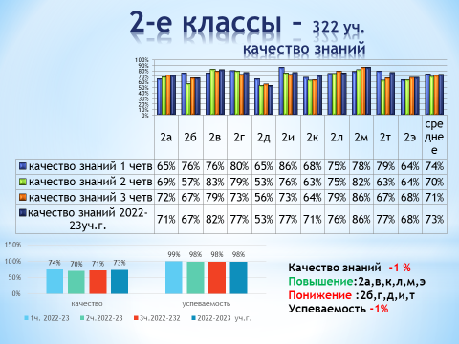
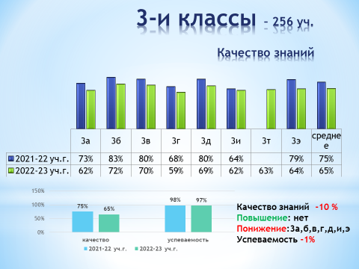
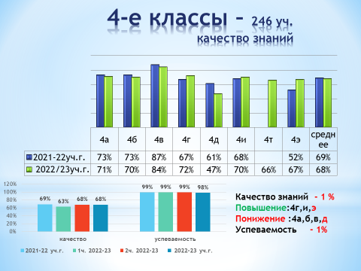
В 2022-2023 учебном году в рамках Национального исследования качества образования в 4 классах проводились Всероссийские проверочные работы (ВПР) по предметам «Русский язык», «Математика», «Окружающий мир». Результаты выполнения ВПР учащимися свидетельствуют о том, что 99 % учеников справились с предложенной работой. Причем русский язык на «хорошо» и «отлично» сдали 78% обучающихся, математику – 79%, окружающий мир – 91% из числа принявших участие.

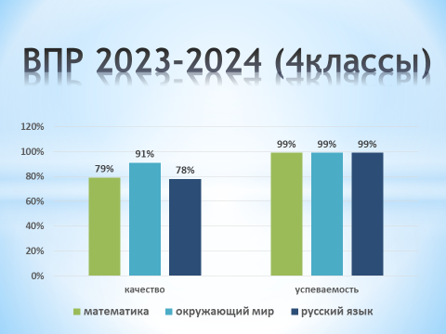

Результаты ВПР по математике в разрезе Республики Татарстан и Пестречинского района :

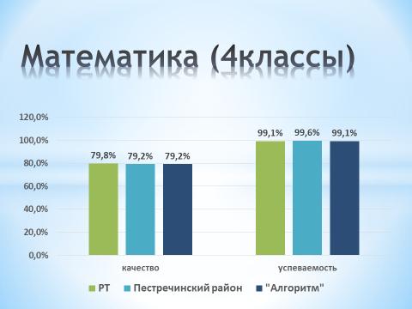

По русскому языку качество работ выше на 7,2% по сравнению с РТ и на 5,6% по сравнению с Пестречинским районом.
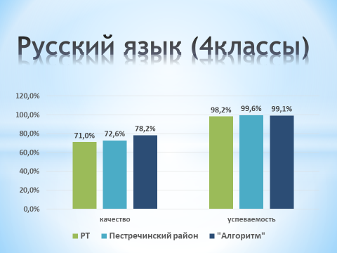

По окружающему миру качество работ выше на 5,8% по сравнению с РТ и на 3,8% по сравнению с Пестречинским районом.
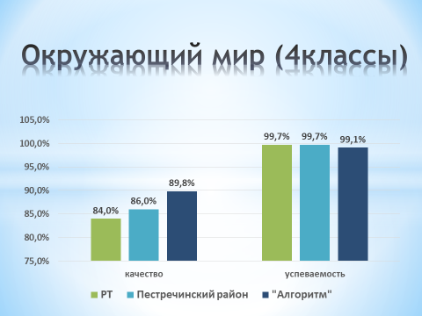

Результаты освоения учащимися программ основного общего образования по показателю «успеваемость» в 2023 году
Класс/Параллель | Кол-во учащихся | 5 (отл) | 4 и 5 | Успеваемость | Качество | Переведены условно на начало учебного года
5А | 29 |  | 5 | 96.55% | 27.59% | 1
5Б | 28 | 1 | 16 | 100% | 64.29% | -
5В | 31 |  | 9 | 100% | 38.71% | -
5Г | 28 | 4 | 20 | 100% | 89.29% | -
5Д | 26 | 1 | 15 | 100% | 76.92% | -
5И | 27 | 6 | 17 | 100% | 85.19% | -
5К | 29 | 1 | 7 | 100% | 31.03% | -
5Т | 29 | 2 | 13 | 100% | 79.31% | -
5Э | 27 |  | 8 | 100% | 55.56% | -
итого | 254 | 15 | 110 | 99.61% | 60.24% | 1
6А | 32 | 1 | 17 | 100% | 59.38% | -
6Б | 29 | 2 | 11 | 96.55% | 51.72% | 1
6В | 28 | 3 | 7 | 100% | 32.14% | 1
6Г | 28 | 1 | 7 | 100% | 32.14% | -
6Д | 30 | 3 | 12 | 96.67% | 53.33% | -
6И | 28 | 2 | 12 | 100% | 53.57% | -
6Э | 27 |  | 9 | 100% | 33.33% | -
итого | 202 | 12 | 75 | 99.01% | 45.54% | 2
7А | 28 | 1 | 8 | 100% | 50% | -
7Б | 27 |  | 5 | 100% | 25.93% | -
7В | 30 | 4 | 7 | 100% | 43.33% | -
7Г | 29 | 1 | 7 | 100% | 34.48% | -
7Д | 28 |  | 5 | 100% | 42.86% | -
7И | 28 | 4 | 8 | 96.43% | 42.86% | 1
7Э | 28 |  | 12 | 100% | 46.43% | -
итого | 198 | 10 | 52 | 99.49% | 40.91% | 1
8А | 30 |  | 8 | 100% | 30% | -
8Б | 30 |  | 4 | 100% | 26.67% | -
8В | 30 | 1 | 4 | 96.67% | 30% | 1
8Г | 32 |  | 6 | 100% | 37.5% | -
8И | 29 |  | 4 | 96.55% | 17.24% | 1
итого | 151 | 1 | 26 | 98.68% | 28.48% | 2
9А | 29 |  | 9 | 100% | 34.48% | -
9Б | 31 |  | 4 | 100% | 19.35% | -
9В | 32 |  | 3 | 100% | 15.63% | -
9И | 32 |  | 5 | 100% | 28.13% | -
итого | 124 |  | 21 | 100% | 24.19% | -
5-9 кл. | 929 | 38 | 284 | 99.35% | 42.95% | 6

Сравнительные результаты успеваемости и качества знаний обучающихся 5-9 классов в динамике за 2 года.

Анализ динамики результатов успеваемости и качества программы основного общего образования в 2022-2023 учебного года с результатами 2021-2022 учебного года, то можно отметить, что качество обученности повысилось на 4%. Количество отличников, ударников, с одной тройкой выросло за счет увеличение контингента в лицее (от 1225 до 2184 человек).
Качество и успеваемость обучающихся 5-9 классов по предметам в сравнении за 2 года
Для более полного анализа в таблице приведены данные по качеству образования за последние три года.
Учебный  год | Классы
Учебный  год | 5 КЛАСС |  | 6 КЛАСС |  | 7 КЛАСС |  | 8 КЛАСС |  | 9 КЛАСС |  | К-во  5-9  кл. | Усп. 5-9 кл.
Учебный  год | Качество  % | Усп.  % | Качество  % | Усп.  % | Качество  % | Усп.  % | Качество  % | Усп.  % | Качество  % | Усп.% | К-во  5-9  кл. | Усп. 5-9 кл.
Русский язык
2021-2022 | 72 | 99 | 61 | 100 | 74 | 100 | 47 | 98 | 47 | 100 | 60 | 99
2022-2023 | 76 | 100 | 64 | 100 | 54 | 99 | 62 | 100 | 55 | 100 | 62 | 99
Литература
2021-2022 | 85 | 100 |  |  | 93 | 100 | 58 | 100 | 66 | 100 | 76 | 100
2022-2022 | 88 | 100 | 79 | 100 | 74 | 100 | 70 | 100 | 60 | 100 | 74 | 100
Математика
2021-2022 | 58 | 98 | 67 | 100 |  |  |  |  |  |  | 63 | 99
2022-2022 | 72 | 100 | 52 | 99 |  |  |  |  |  |  | 62 | 99
Алгебра
2021-2022 |  |  |  |  | 39 | 100 | 33 | 100 | 39 | 100 | 37 | 100
2022-2022 |  |  |  |  | 57 | 100 | 41 | 98 | 32 | 100 | 43 | 99
Геометрия
2021-2022 |  |  |  |  | 38 | 100 | 43 | 100 | 56 | 100 | 46 | 100
2022-2022 |  |  |  |  | 57 | 99 | 34 | 98 | 37 | 100 | 43 | 100
География
2021-2022 | 77 | 100 | 72 | 100 | 83 | 100 | 76 | 100 | 77 | 100 | 77 | 100
2022-2022 | 93 | 100 | 96 | 100 | 97 | 100 | 83 | 100 | 71 | 100 | 88 | 100
Биология
2021-2022 | 88 | 100 | 87 | 100 | 74 | 100 | 51 | 100 | 62 | 100 | 72 | 100
2022-2022 | 90 | 100 | 86 | 100 | 70 | 100 | 62 | 100 | 65 | 100 | 75 | 100
Химия
2021-2022 |  |  |  |  |  |  | 61 | 100 | 84 | 100 | 73 | 100
2022-2022 |  |  |  |  |  |  | 78 | 100 | 78 | 100 | 78 | 100
История
2021-2022 | 66 | 100 | 62 | 100 | 59 | 100 | 56 | 100 | 56 | 100 | 60 | 100
2022-2022 | 75 | 100 | 74 | 100 | 74 | 100 | 58 | 100 | 42 | 100 | 65 | 100
Обществознание
2021-2022 |  |  | 81 | 100 | 66 | 100 | 52 | 100 | 59 | 100 | 65 | 100
2022-2022 | 100 | 100 | 84 | 100 | 88 | 100 | 62 | 100 | 43 | 100 | 75 | 100
Физика
2021-2022 |  |  |  |  | 43 | 100 | 32 | 99 | 41 | 100 | 39 | 99
2022-2022 |  |  |  |  | 71 | 100 | 59 | 100 | 46 | 100 | 59 | 100
Английский язык
2021-2022 | 69 | 99 | 72 | 98 | 63 | 100 | 59 | 99 | 69 | 100 | 66 | 99
2022-2022 | 82 | 100 | 69 | 100 | 64 | 100 | 65 | 100 | 64 | 100 | 69 | 100
Второй иностранный язык (французский)
2021-2022 |  |  |  |  |  |  |  |  | 98 | 100 | 98 | 100
2022-2022 |  |  |  |  |  |  |  |  | 95 | 100 | 95 | 100
Информатика
2021-2022 |  |  |  |  | 77 | 100 | 46 | 99 | 54 | 100 | 59 | 99
2022-2022 |  |  |  |  | 69 | 100 | 55 | 99 | 64 | 100 | 63 | 99
Государственный язык РТ
2021-2022
2022-2022 | 95 | 100 |  |  |  |  |  |  |  |  | 95 | 100
Родной язык
2021-2022 | 86 | 100 | 92 | 100 | 94 | 100 | 90 | 100 | 95 | 100 | 91 | 100
2022-2022 | 95 | 100 | 90 | 100 | 91 | 100 | 88 | 100 | 89 | 100 | 91 | 100
Родная литература
2021-2022 | 88 | 100 | 93 | 100 | 95 | 100 | 92 | 100 | 97 | 100 | 93 | 100
2022-2022 | 93 | 100 | 94 | 100 | 91 | 100 | 93 | 100 | 92 | 100 | 93 | 100
ИЗО
2021-2022 | 99 | 100 | 99 | 100 | 93 | 100 |  |  |  |  | 97 | 100
2022-2022 | 100 | 100 | 100 | 100 | 100 | 100 |  |  |  |  | 100 | 100
Музыка
2021-2022 | 90 | 100 | 90 | 100 | 92 | 100 | 94 | 100 |  |  | 92 | 100
2022-2022 | 96 | 100 | 94 | 100 | 91 | 100 | 93 | 100 |  |  | 94 | 100
ОБЖ
2021-2022 |  |  |  |  |  |  | 100 | 100 | 100 | 100 | 100 | 100
2022-2022 |  |  |  |  |  |  | 99 | 100 | 99 | 100 | 99 | 100
Физкультура
2021-2022 | 99 | 100 | 99 | 100 | 99 | 100 | 96 | 100 | 96 | 100 | 98 | 100
2022-2022 | 100 | 100 | 97 | 100 | 95 | 100 | 98 | 100 | 97 | 100 | 97 | 100
Технология
2021-2022 | 97 | 100 | 98 | 100 | 99 | 100 | 96 | 100 |  |  | 98 | 100
2022-2022 | 98 | 100 | 98 | 100 | 99 | 100 | 98 | 100 |  |  | 98 | 100
ОДНКР
2021-2022 | 91 | 100 |  |  |  |  |  |  |  |  | 91 | 100
2022-2022 | 97 | 100 |  |  |  |  |  |  |  |  | 97 | 100

В результате анализа таблицы успеваемости и качества было выявлено, что уменьшилось количество учащихся с качественными результатами в 5-9-х классах по следующим предметам:
- математика (6 классы)
- алгебра (9 класс), геометрия (8-9 классы)
- география (9 класс)
- химия ( 9 класс)
- история (9 класс)
- обществознание (9 класс)
- английский язык (6, 9 классы).
Причинами стали недостатки в организации индивидуального подхода и учета особенностей отдельных обучающихся, неиспользованные резервы в работе с учащимися группы риска и мотивированными учащимися. Чтобы повысить качество обучения, школа организует планомерное повышение квалификации педагогов с профессиональными дефицитами (работа с учащимися с низкой мотивацией, применение современных педагогических технологий), проанализирует отбор содержания в рабочих программах учебных предметов и адекватность оценочных средств, которые применяют педагоги при текущем контроле и промежуточной аттестации. В работе профессиональных объединений педагогов будет проведен поэлементный анализ результатов, а также пропедевтические мероприятия по профессиональному выгоранию.
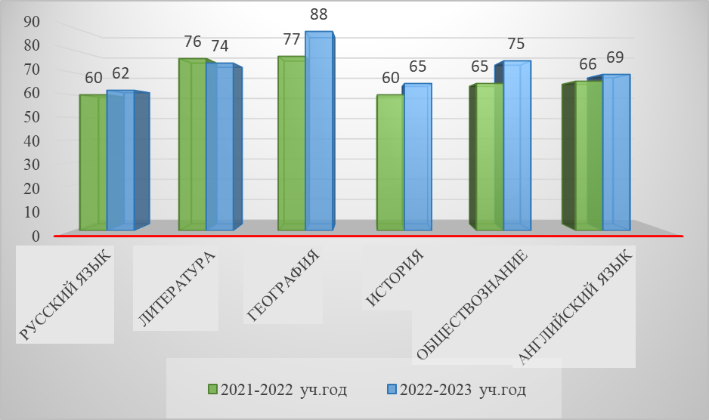
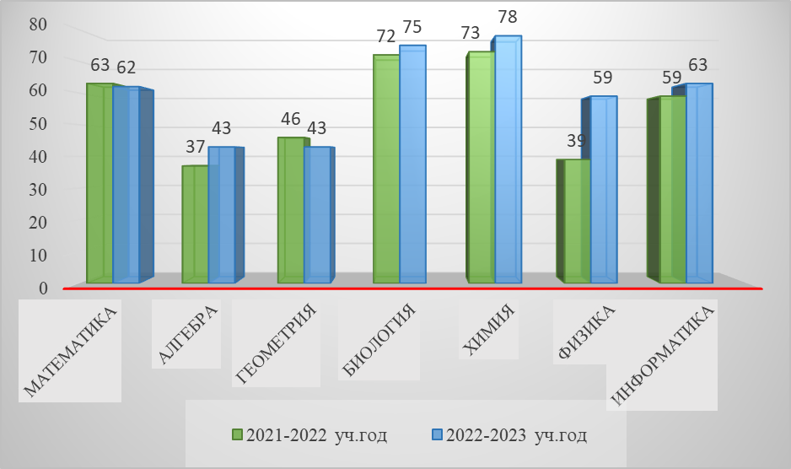
Положительная динамика прослеживается на диаграммах по следующим предметам: русский язык, география, история, обществознание, английский язык, алгебра, биология, химия, физика, информатика. Отрицательная динамика по предметам математика, геометрия и литература.
Рекомендации:
Администрации школы расширить и изменить формы внутришкольного контроля: отслеживать работу каждого учителя по выявлению и развитию личных качеств, возможностей и способностей каждого учащегося.
Взять под контроль работу учителей математики с немотивированными и низко мотивированными на учение учащимися 9-х классов 2022-2023 учебном году, организовать для них обязательные индивидуально-групповые занятия и консультации по подготовке к ОГЭ (особое внимание уделить модулю «Геометрия».
Каждому учителю разработать систему дифференцированной и индивидуальной работы (работы с одарёнными и мотивированными на учение детьми по повышению качества знаний и со слабыми учащимися по достижению минимального образовательного стандарта, максимально используя урочную и внеурочную работу)
В лицее создана комфортная атмосфера для раскрытия способностей каждого учащегося, обеспеченности успешности, и как следствие, высокой мотивации обучения. А также увеличен преподавательский состав. Наши учителя используют современные образовательные технологии, большое внимание уделяют внеурочной деятельности обучающихся по учебным предметам. Всё это способствует повышению качества знаний обучающихся в 2022-2023 учебном году.

Качество знаний учащихся по параллели в 5-9 классах по итогам года.
В 2022-2023 учебном году в лицее были открыты классы с углубленным изучения отдельных предметов.

Самый высокий показатель качества знаний в 5Г классе (классный руководитель Алеева Р.Р.).

С

Самый низкий показатель качества знаний в 5А классе (кл. руководитель Резепова Ю.Р.).
Учителям работающим в этих классах рекомендуем развивать у школьников положительную мотивацию к обучению, создавать комфортную психологическую атмосферу, систематически осуществлять аналитическую деятельность по выявлению причин низких результатов обучения.
Но не все обучающиеся в классах с углубленным изучением отдельных предметов освоили предметные результаты на высоком уровне. В связи низкой успеваемостью по предметам углубленного изучения по решению Педсовета обучающиеся из профильных классов переведены в классы без углубленного изучения:
5и- Морозова Артёма Алексеевича – в 6 в
5г - Хаернасова Ильназа Ильнаровича -в 6к
5д- Хабибулину Ралину Равилевну – в 6к
5э- Зиннатуллину Марьям Шамилевну -в 6к
5б- Данилова Алексея Михайловича - в 6к
Ученица 5К класса Редкозубова Полина по итогам учебного года и результатам конкурсной контрольной работы была переведена из академического класса в класс с углубленным изучением отдельных предметов.
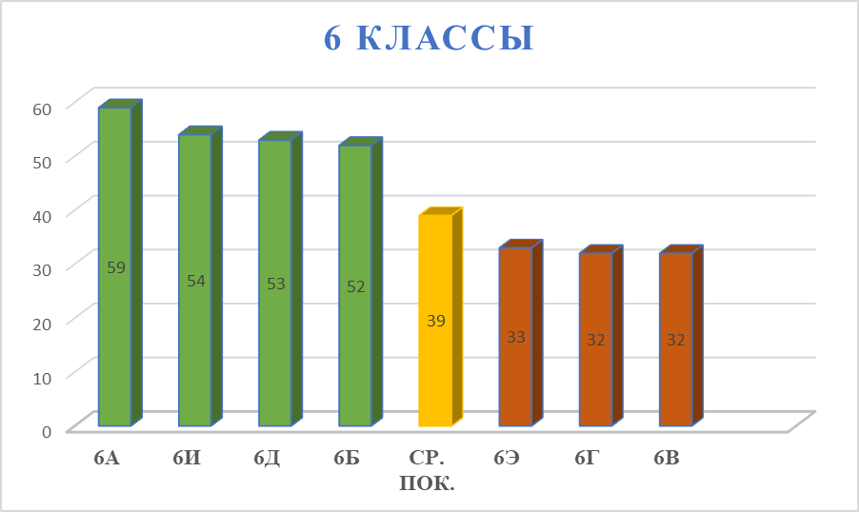
Самый высокий показатель качества знаний в 6А классе (классный руководитель Юнусова Р.Д.). Самый низкий показатель качества знаний в 6В и 6Г классах (классные руководители Ибрагимова А.Р., Пирванаева И.А.).
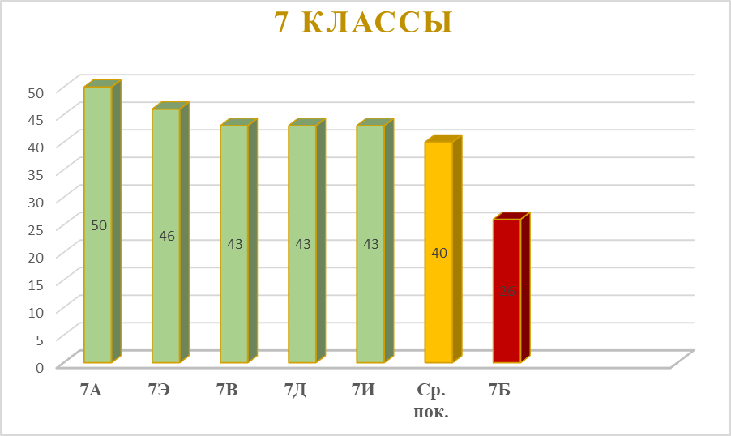
Самый высокий показатель качества знаний в 7А классе (классный руководитель Имамутдинова Р.Р.). Самый низкий показатель качества знаний в 7Б классе. (классный руководитель Зайнуллина Г.К.). С целью углубленного изучения отдельных предметов
программы полного общего образования, в соответствии с их способностями, индивидуальными склонностями, создания преемственности между общим и профессиональным образованием в 2023-2024 учебном году в лицее открываются классы с углубленным изучением отдельных предметов.
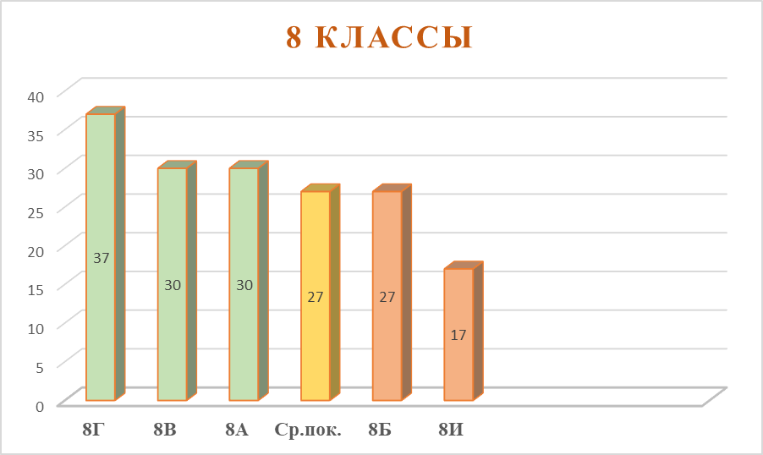
Самый высокий показатель качества знаний в 8Г классе (классный руководитель Гатауллина Р.И.). Самый низкий показатель качества знаний в 8И классе (классный руководитель Миннимуллина Л.М. ).
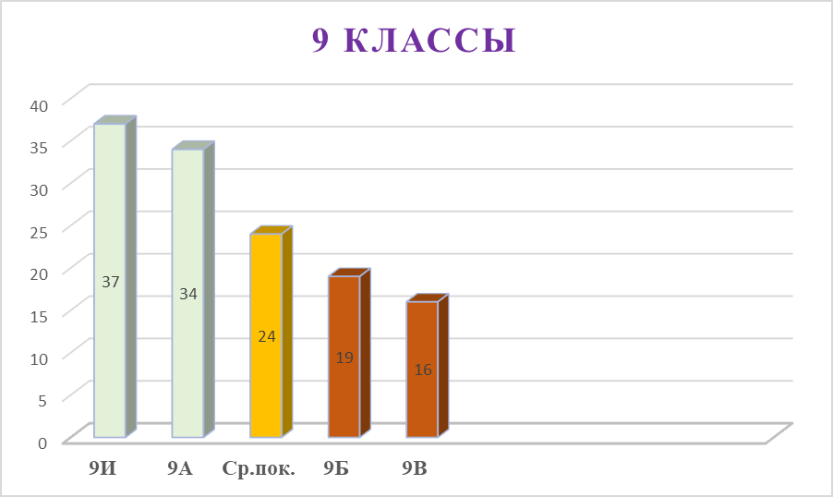
Самый высокий показатель качества знаний в 9И классе (классный руководитель Михайлов В.В.). Самый низкий показатель качества знаний в 9В классе (классный руководитель Ушакова Л.В. ).
Результаты ВПР
В 2023 году в соответствии с приказом Рособрнадзора от 23.12.2022 № 1282 «О проведении Федеральной службой по надзору в сфере образования и науки мониторинга качества подготовки обучающихся общеобразовательных организаций в форме всероссийских проверочных работ в 2023 году», приказом Комитета по образованию муниципального образования Энский район Неизвестной области от 22.02.2023 № «О проведении мониторинга качества образования» Всероссийские проверочные работы были проведены в 4-х, 5-х, 6-х, 7-х, 8-х классах:
- в 5-х классах по предметам: русский язык, математика, история, биология;
- в 6-х классах по предметам: обществознание, русский язык, математика, биология, история, география;
- в 7-х классах по предметам: обществознание, русский язык, математика, физика, биология, история, география, английский язык;
- в 8-х классах по предметам: обществознание, география, история, биология, химия, физика, математика, русский язык.

Результаты ВПР в 5 классах
Предмет | Количество учащихся по списку | Количество учащихся выполнявших работу (%) | Успев- ть  (% уч-ся на «5»,«4»,«3) | Результативность (качество)  (% учащихся  «5» и «4») | Качество Пестр. р-н | Качество РТ | Качество  РФ
математика | 254 | 235 (93%) | 96,60 | 67 | 62 | 62 | 55
русский язык | 254 | 235 (93%) | 89 | 38 | 50 | 56 | 49
история | 254 | 234 (92%) | 99,67 | 35 | 60 | 66 | 56
биология | 254 | 242 (95%) | 100 | 79 | 74 | 64 | 54

Результаты ВПР в 6 классах
Предмет | Количество учащихся по списку | Количество учащихся выполнявших работу (%) | Успев- ть  (% уч-ся на «5»,«4»,«3) | Результативность (качество)  (% учащихся  «5» и «4») | Качество Пестр. р-н | Качество РТ | Качество  РФ
математика | 202 | 187 (93%) | 95 | 48 | 51 | 51 | 41
русский язык | 202 | 187 (93%) | 90 | 56 | 54 | 55 | 46
география | 202 | 104 (52%) | 100 | 6 | 49 | 67 | 57
обществознание | 202 | 108 (53%) | 100 | 48 | 65 | 65 | 54
история | 202 | 81 (40%) | 100 | 69 | 67 | 63 | 51
биология | 202 | 78 | 100 | 82 | 70 | 61 | 49

ВПР по предметам география, обществознание, биология, история проводятся на основе случайного выбора.

Результаты ВПР в 7 классах
Предмет | Количество учащихся по списку | Количество учащихся выполнявших работу (%) | Успев- ть  (% уч-ся на «5»,«4»,«3) | Результативность (качество)  (% учащихся  «5» и «4») | Качество Пестр. р-н | Качество РТ | Качество  РФ
математика | 198 | 182 (92%) | 93 | 43 | 48 | 49 | 39
русский язык | 198 | 179 (90%) | 94 | 50 | 51 | 50 | 41
география | 198 | 51 (26%) | 96 | 0 | 45 | 53 | 38
обществознание | 198 | 52 (26%) | 94 | 71 | 58 | 60 | 48
история | 198 | 71 (36%) | 100 | 75 | 64 | 64 | 52
английский язык | 198 | 180 (91%) | 91 | 51 | 51 | 52 | 40
биология | 198 | 100 (51%) | 100 | 66 | 67 | 61 | 51
физика | 198 | 80 (40%) | 94 | 47 | 57 | 57 | 45

ВПР по предметам география, обществознание, биология, история, физика проводятся на основе случайного выбора.
Результаты ВПР в 8 классах
Предмет | Количество учащихся по списку | Количество учащихся выполнявших работу (%) | Успев- ть  (% уч-ся на «5»,«4»,«3) | Результативность (качество)  (% учащихся  «5» и «4») | Качество Пестр. р-н | Качество РТ | Качество  РФ
математика | 151 | 142 (94%) | 94 | 28 | 37 | 43 | 33
русский язык | 151 | 143 (95%) | 91 | 54 | 53 | 56 | 47
география | 151 | 48 (32%) | 100 | 37 | 56 | 58 | 42
обществознание | 151 | 60 (40%) | 98 | 48 | 60 | 57 | 44
история | 151 | 28 (19%) | 100 | 54 | 53 | 64 | 53
биология | 151 | 29 (19%) | 100 | 52 | 59 | 58 | 46
физика | 151 | 48 (32%) | 85 | 59 | 52 | 57 | 44
химия | 151 | 51 (34%) | 100 | 67 | 71 | 67 | 58

ВПР по предметам география, обществознание, биология, история, физика, химия проводятся на основе случайного выбора.
Полученные данные позволяют сделать следующие выводы:
1. Учителями по русскому языку, истории, математики, географии, обществознания, физики, биологии проведена недостаточная работа по актуализации знаний учащихся и подготовке их к написанию ВПР;
2. Несовпадение показателей успеваемости и качества по результатам ВПР с итоговыми показателями 2022-2023 учебного года говорят о системной необъективности оценивания знаний учащихся педагогами-предметниками при выставлении текущих
и итоговых оценок в сторону их завышения либо занижения;
3. Поверхностное изучение материала и низкое качество образовательного процесса, отсутствие на уроках сложной мыслительной деятельности не позволяют учащимся продемонстрировать глубокие знания при написании ВПР;
4. Слабый внутришкольный контроль со стороны администрации школы не позволяет своевременно выявить низкое качество преподавания предметов.
Рекомендации
1. Обсудить результаты ВПР-2023 на педагогическом совете от 31.05.2023 № 5. Включить в повестку педагогического совета вопрос об объективности полученных результатов независимой оценки, их использования в целях повышения качества образования.
2. Руководителям ШМО:
2.1. Провести содержательный анализ результатов ВПР по всем классам и составить подробный отчет по классам в срок до 15.06.2023.
2.2. Выявить не освоенные учениками контролируемые элементы содержания (КЭС) для отдельных классов и отдельных обучающихся по предметам.
2.3. Разработать методические рекомендации для следующего учебного года, чтобы устранить выявленные пробелы в знаниях для учителей-предметников в срок до 23.06.2023.
3. Классным руководителям 4–8-х классов:
3.1. Довести до сведения родителей результаты ВПР в срок до 22.05.2023.
Рекомендации учителям-предметникам:
-провести детальный анализ ошибок, допущенных учащимися;
-организовать индивидуальную работу с учащимися с целью устранения выявленных пробелов;
-пересмотреть методику организации и проведения занятий, активно применять технологии, повышающие усвоение изучаемого материала;
-увеличить объем практических заданий разных уровней сложности;
-увеличить долю проектно-исследовательской деятельности, обращая внимание на качество выполняемых учащимися проектов.
4. Учителям-предметникам:
4.1. Проанализировать достижение высоких результатов и определить причины низких результатов по предмету.
4.2. Использовать результаты ВПР для коррекции знаний учащихся по предметам, а также для совершенствования методики преподавания русского языка, математики, географии, биологии, истории, обществознания, физики, а также для создания индивидуальных образовательных маршрутов обучающихся.
4.3. Скорректировать рабочие программы по предмету на 2023/24 учебный год с учетом анализа результатов ВПР и выявленных проблемных тем; внести в рабочие программы изменения, направленные на формирование и развитие несформированных умений, видов деятельности, характеризующих достижение планируемых результатов освоения ООП.
Государственная итоговая аттестация

На конец года в параллели 9-х классов обучались 125 человека, были допущены к итоговой аттестации все обучающиеся, получили аттестат об основном общем образовании 125 выпускников 9-х классов, 1 из них получили аттестат с отличием.

Государственная итоговая аттестация была проведена в соответствии с п.13 «Порядка проведения государственной итоговой аттестации по образовательным программам основного общего образования (далее ГИА-9)», утвержденного приказом Министерства образования и науки Российской Федерации от 25.12.2013 года №1394 (далее Порядок), приказом Министерства образования Республики Татарстан от 30.12.2015 №25658
«О проведении на территории Республики Татарстан государственной итоговой аттестации по образовательным программам основного общего и среднего общего образования в 2023 году»
Данный порядок аттестации позволяет объективно и дифференцированно оценить качество подготовки выпускников, помочь педагогам в организации индивидуальной работы с учащимися, осуществлении отбора в профильные классы на старшей ступени общего образования, формировании индивидуальных учебных планов.
При проведении государственной итоговой аттестации использовались контрольные измерительные материалы (далее – КИМ), утвержденные Федеральной службой по надзору в сфере образования и науки. Результаты итоговой аттестации представлены в таблицах:

предмет | уч.год | кол-во | Написали ОГЭ на: |  |  |  | Показатели:
предмет | уч.год | кол-во | «5» | «4» | «3» | «2» | успеваемость, % | качество, % | Ср перв. балл | Ср.  оценкк
Русский язык | 2021-22 | 61 | 15 | 18 | 28 | 0 | 100 | 54 | 26,0 | 4
Русский язык | 2022-23 | 125 | 32 | 47 | 46 | 0 | 100 | 63 | 11,1 | 3,5
Математика | 2021-22 | 61 | 1 | 32 | 27 | 1 | 98 | 54 | 25,0 | 3,9
Математика | 2022-23 | 125 | 3 | 93 | 29 | 0 | 100 | 77 | 16 | 3,8
Выпускники, получившие максимальный балл (33), учитель Усмаева С.М.
Русский язык: Сайфуллин Муса (31), Семенова Наталья (32),
Новикова Дарья (31), Никонова Полина (32),
Семочкина Вероника (31), Чернышева Дарья (31),
Сибгатуллин Артур (31), Фаттахов Тимерлан (31),
Гайнутдинова Зарина (33), Валиуллин Карим (31),
Гимранова Милана (31), Алешин Радель (32),
Гыймалетдинова Джанита (31), Демьянов Валерий (31)
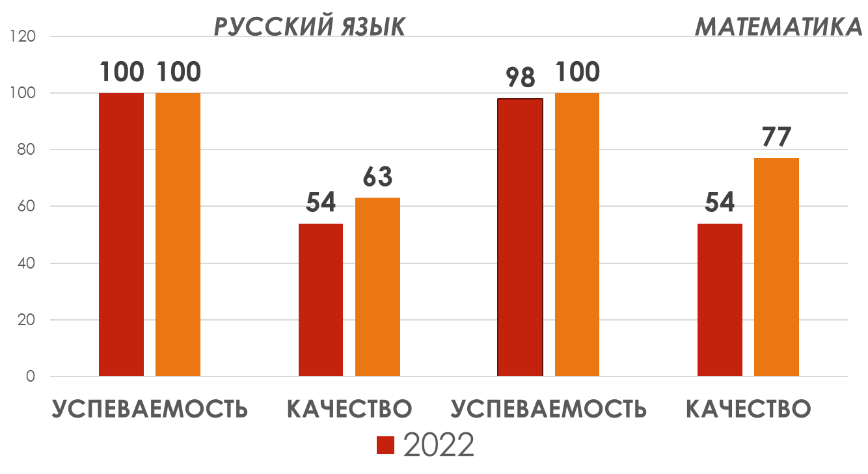
Предметы по выбору
Для прохождения итоговой аттестации обучающиеся выбрали 9 предметов. Наиболее популярные предметы: обществознание (45,9%), информатика и ИКТ (47,5%) и география (39,3%).

№ | Предмет | Всего сдавали |  | Средняя оценка | Средний первичный балл
1. | Физика | 10 | 8% | 3,6 | 22
2. | Химия | 15 | 12% | 3,5 | 18
3. | Обществознание | 57 | 46% | 3,8 | 26
4. | Информатика | 55 | 44% | 3,9 | 12
5. | Английский язык | 8 | 6% | 4,1 | 54
6. | История | 3 | 2% | 3,7 | 23
7. | Биология | 26 | 21% | 3,7 | 28
8. | География | 56 | 45% | 4,2 | 24
9 | Литература | 1 | 0,8% | 3,0 | 16

Сравнительная таблица итогов ОГЭ (за 2 года)

Предмет | Успеваемость |  | Качество |  | Средний балл |  | Средняя оценка
Предмет | 2021-2022 | 2022-2023 | 2021-2022 | 2022-2023 | 2021-2022 | 2022-2023 | 2021-2022 | 2022-2023
Информатика | 100 | 100 | 45 | 69 | 11,7 | 12 | 3,7 | 3,9
История | 100 | 100 | 100 | 67 | 24 | 23 | 4 | 3,7
Физика | 100 | 100 | 40 | 60 | 20 | 22 | 3,4 | 3,6
География | 100 | 100 | 83 | 79 | 20,3 | 24 | 4,0 | 4,2
Биология | 100 | 100 | 68 | 62 | 27,5 | 28 | 4,1 | 3,7
Химия | 100 | 100 | 71 | 33 | 21 | 18 | 3,7 | 3,5
Обществознание | 100 | 100 | 46 | 72 | 23,2 | 26 | 3,5 | 3,8
Английский язык | 100 | 100 | 50 | 100 | 41 | 54 | 3,2 | 4,1
Литература | 100 | 100 | 33 | 0 | 23 | 16 | 3 | 3
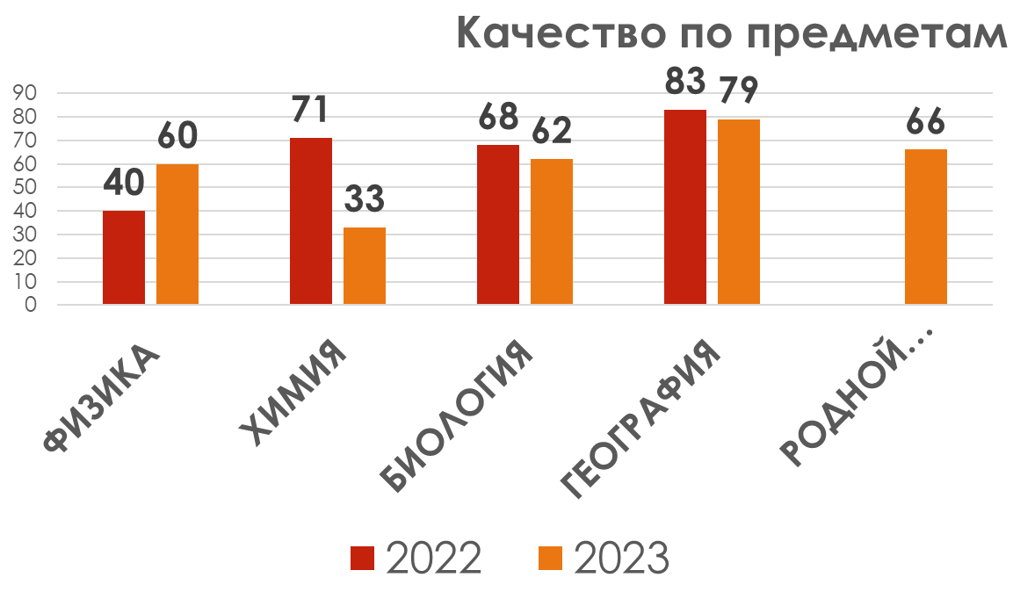
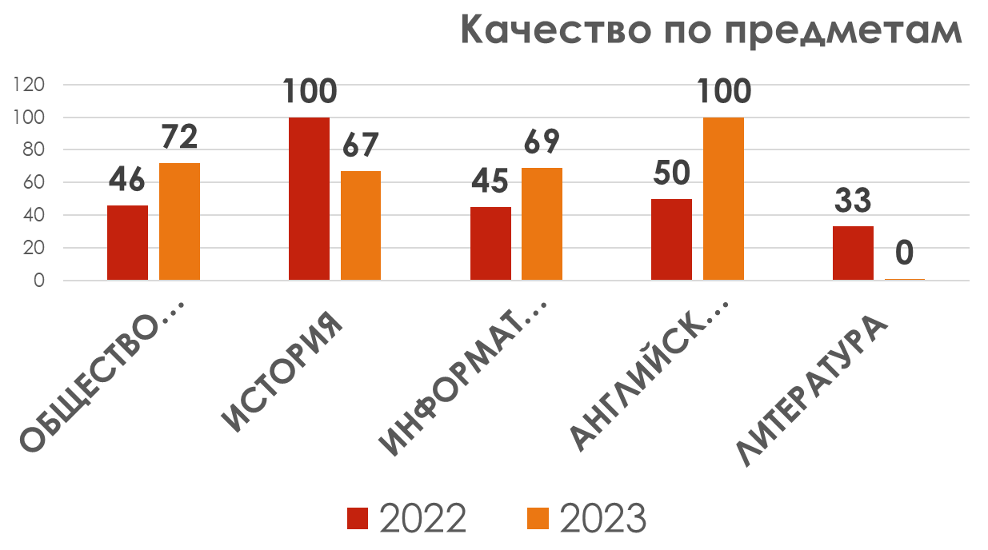
Выпускники, получившие максимальный балл
Информатика (max:19б, учитель Михайлов В.В.): Новикова Алсу (18), Зарипова Олеся (19),
География (max: 31б, учитель Зангараева А.Н.): Файзуллин Артур, Новикова Дарья (30),
Шурыгина Валерия (30)
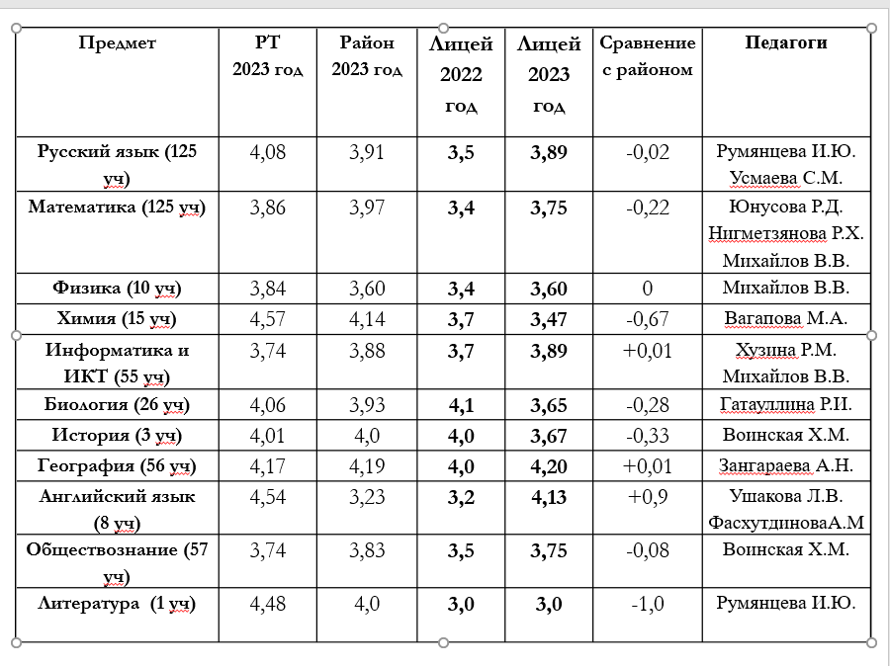

Результаты государственной итоговой аттестации являются следствием упорной и кропотливой работы учителей, работающих в 9 классах, которые, не считаясь со своим личным временем, проводили систематическую работу по подготовке обучающихся как на уроках, так и в неурочное время.
На основе данного анализа можно сделать следующие выводы:
- Лицей обеспечил выполнение Федерального закона от 29 декабря 2012 №273-ФЗ
«Об образовании в Российской Федерации» (с последующими изменениями и дополнениями) в части исполнения государственной политики в сфере образования, защиты прав участников образовательного процесса при организации и проведении государственной итоговой аттестации. При проведении государственной итоговой аттестации учащихся 9-х классов лицей руководствовался законом МО РФ от 26 декабря 2013 года №1400 «Об утверждении Порядка проведения государственной итоговой аттестации по образовательным программам основного общего образования», инструкциями о проведении экзаменов в форме ОГЭ, разработанными Министерством образования и науки РФ, Рособрнадзором, Министерством образования РТ.
- Учебный год завершился организованно, подведены итоги освоения образовательных программ, проведения лабораторных и практических работ в соответствии с учебным планом. Теоретическая и практическая части образовательных программ освоены;
- Проведен промежуточный и итоговый контроль в выпускных классах, в том числе в виде письменных контрольных работ или в форме тестовых заданий;
- Коллектив лицея провел планомерную работу по подготовке и проведению государственной итоговой аттестации выпускников в формате ОГЭ и обеспечил организованное проведение итоговой аттестации;
- Информированность всех участников образовательного процесса с нормативно – правовыми документы проходило своевременно через совещания и собрания различного уровня;
- Обращение родителей по вопросам нарушений в подготовке и проведении итоговой государственной аттестации выпускников не поступали.
100% выпускников 9 классов успешно сдали обязательный экзамен по русскому языку и математике и по предметам по выбору. 125 выпускников получили аттестат об основном общем образовании.
Вместе с тем, контроль за качеством обученности учащихся 9- х классов выявил ряд пробелов:
- недостаточное стимулирование познавательной деятельности учащегося как средства саморазвития и самореализации личности, что способствовало понижению итоговых результатов педагогической деятельности и неравномерному усвоению учащимися учебного материала в течение года;
- недостаточное развитие отдельной системы работы со средними, слабыми учащимися по развитию их интеллектуальных способностей;
- недостаточный уровень работы по индивидуализации и дифференциации обучения учащихся.
Рассмотрев проблемное поле по результатам анализа итоговой аттестации можно обозначить следующие направления деятельности педагогического коллектива школы на 2022 - 2023 учебный год:
- На заседании предметных методических объединениях обсудить результаты государственной итоговой аттестации выпускников 9-х классов; разработать план устранения недостатков и обеспечить безусловное его выполнение в течение года.
- Администрации школы поставить на классно – обобщающий контроль параллели 9-х классов, с целью выявления сформированности ЗУН выпускников и оказание коррекции в знаниях учащихся, нуждающихся в педагогической поддержке.
- На заседании предметных методических объединениях обсуждать результаты проводимых контрольных срезов и намечать пути по ликвидации возникающих у учащихся затруднений.
- Использовать для подготовки учащихся открытые сегменты федерального банка тестовых заданий. Для этого учителям, необходимо, расширить возможности использования Интернета.
- Совершенствовать методику преподавания с учетом требований итоговой аттестации.
- Разработать систему стимулов, позволяющих эффективно влиять на подготовку к ОГЭ в лицее и обеспечивающих достижения поставленных целях.
- Тренировать учащихся в работе с инструкциями и бланками; проводить занятия по переносу ответов в бланк ответа с последующим анализом неточностей.
Результаты освоения программ среднего общего образования обучающимися 10, 11 классов по показателю «успеваемость» в 2022/23 учебном году
Классы
10 А |  | 10 Т |  | 10 Э
качество | успеваемость | качество | успеваемость | качество | успеваемость | Качество | Успеваемость
Русский язык
11,11% | 83,33% | 36,36% | 100% | 54,55% | 90,91% | 30% | 87,5%
Литература
50% | 100% | 63,64% | 100% | 57,5% | 100% | 58% | 100%
Родной язык
66,67% | 100% | 63,64% | 100% | 72,73% | 100% | 68% | 100%
Математика
50% | 100% | 81,82% | 100% | 61,64% | 100% | 63% | 100%
Физика
61,11% | 100% | 72,73% | 100% | 54,55% | 100% | 62,5% | 100%
Информатика
- | - | 72,73% | 100% | - | - | 72,73% | 100%
Экономика
- | - | - | - | 100% | 100% | 100% | 100%
География
- | - | - | - | 100% | 100% | 100% | 100%
Химия
77,78% | 100% | - | - | - | - | 77,78% | 100%
История
44,44% | 100% | 36,36% | 100% | 54,55% | 100% | 45% | 100%
Обществознание
50% | 100% | - | - | - | - | 50% | 100%
Английский язык
61,11% | 100% | 90,91% | 100% | 63,64% | 100% | 70% | 100%
ОБЖ
100% | 100% | 100% | 100% | 100% | 100% | 100% | 100%
Физическая культура
94,44% | 100% | 100% | 100% | 100% | 100% | 97,5% | 100%

Результаты освоения учащимися программы среднего общего образования по показателю «успеваемость» в 2023 году
Классы | Всего учащихся | Из них успевают |  | Окончили 1 полугоие |  |  |  | Не успевают
Классы | Всего учащихся | Количество | % | с отметками «4» и «5» | % | с отметками «5» | % | Количество | %
10 | 59 | 56 | 94,9 | 13 | 22 | 0 | 0 | 3 | 5
11 | 30 | 30 | 100 | 9 | 30 | 1 | 3,3 | 0 | 0
Итого | 89 | 86 | 100 | 22 | 24,7 | 1 | 1,12 | 3 | 3
Результаты освоения учащимися программы среднего общего образования по показателю «успеваемость» в 2023 учебном году снизились на 17,8% (в 2022-м количество обучающихся, которые окончили полугодие на «4» и «5», было 42,5%), процент учащихся, окончивших на «5» вырос на 1,12% (в 2022-м было 0%).
4. Оценка организации учебного процесса
Организация учебного процесса в Лицее регламентируется режимом занятий, учебным планом, календарным учебным графиком, расписанием занятий, локальными нормативными актами лицея.
Образовательная деятельность в Лицее осуществляется по пятидневной учебной неделе для 1-11 классов. Занятия проводятся в две смены для обучающихся 2,3-х, 6-7-х классов - 2 смена, 1 смена – для обучающихся 1,4-х, 5, 8, 9, 10,11 -х классов.
В лицее организовано изучение государственных символов России. В рабочие программы воспитания НОО, ООО и СОО включили ключевое общешкольное дело – церемонию поднятия Государственного флага России и исполнения Государственного гимна России в соответствии с рекомендациями Минпросвещения России, изложенными в письме от 15.04.2022 № СК-295/06 и Стандартом от 06.06.2022.
Скорректировали ООП НОО в части рабочих программ по предметам «Окружающий мир» и «ОРКСЭ» – добавили темы по изучению государственных символов.
Скорректировали ООП ООО в части рабочих программ по предметам «ОДНКНР» и «Обществознание» – добавили темы по изучению государственных символов и возможность разработки проектов учащимися по темам, позволяющим углубить знания о госсимволике, истории ее развития.
Скорректировали ООП СОО в части рабочей программы по предмету «История» – расширили тему, связанную с изучением государственных символов.
В лицее реализуется курс внеурочной деятельности «Разговоры о важном» в соответствии с письмом Минпросвещения от 15.08.2022 № 03-1190, «Россия – мои горизонты».

Профили обучения
В 2022/23 году для обучающихся 10-х классов были сформированы три профиля. Наибольшей популярностью пользовались технологический, социально-экономический и универсальный профили. В 2023 году с учетом запросов обучающихся на основании анкетирования были сформированы три профиля: технологический, универсальный и психолого-педагогический. Таким образом, в 2023/24 учебном году в полной мере реализуются ФГОС СОО и профильное обучение для обучающихся 10-х и 11-х классов. Перечень профилей и предметов на углубленном уровне – в таблице.
Профили и предметы на углубленном уровне в 2022/23 учебном году
Профиль | Профильные предметы | Количество учащихся, обучающихся по профилю в 2022/23 учебном году
Технологический | Биохимия. Психология. Практические вопросы общей биологии. Технология автоматизированных систем. | 11
Универсальный | Психология. Основы финансовой грамотности. Практические вопросы общей биологии. Гео-информационные технологии. Избранные вопросы математики. | 18
Социально-экономический | Психология. Введение в социологию. Основы финансовой грамотности. Практические вопросы общей биологии. Биохимия. | 11

Профили и предметы на углубленном уровне в 2023 году
Профиль | Профильные предметы | Количество учащихся, обучающихся по профилю в 2023 году
Технологический | Математика. Информатика | 20
Универсальный | Химия. Биология | 21
Психолого-педагогический | Литература. Обществознание. | 19

5. Оценка востребованности выпускников

Год  выпуска | Основная школа
Год  выпуска | Всего | Перешли в  10-й класс  Лицея | Перешли в  10-й класс  другой ОО | Поступили  в СУЗ
2021-2022 уч. г. | 61 | 28 | 3 | 30
2022-2023 уч.г. | 125 | 49 | 2 | 70

Оценка качества кадрового обеспечения
Одним из необходимых условий достижения поставленных задач является кадровое обеспечение. В школе работают опытные квалифицированные специалисты. Это позволяет реализовывать программы основного общего образования.
Коллектив школы состоит из 111 педагогических работников. Из них высшей квалификационной категории – 15 человек, что составляет 13,5%; первой квалификационной категории – 34 человек, что составляет 21,6%, СЗД-24- 21,6%, учитель - 45человека-40,5%

 | Категории | 2021г. | 2022 |  | 2023
Лицей Алгоритм | Кол-во педагогов | 75 | 91 |  | 111
Лицей Алгоритм | Высшая | 11-14,7% | 13-14,3% |  | 15-13,5%
Лицей Алгоритм | 1 категория | 19-25,3% |  | 29-32% | 34-30,6%
Лицей Алгоритм | СЗД | 2- 2,6% |  | 2 | 24-21,6
Лицей Алгоритм | Учитель | 44- 58,6% |  | 48-53% | 45-40,5%

Распределение педагогов по возрасту согласно сведениям ОО-1

ШМО | Количество  педагогов | До 25 лет | 26-29 | 30-34 | 35-39 | 40-44 | 45-49 | 50-54 | 55и старше
Учителя англ.яз | 15 | 1 | 2 | 0 | 4 | 5 | 1 | 2 | 0
Естественно-научный цикл | 10 | 1 | 0 | 1 | 1 | 3 | 2 | 2 | 0
Эстетический цикл | 16 | 0 | 2 | 4 | 1 | 3 | 4 | 2 | 0
Физ-Мат. цикл | 13 | 2 | 3 | 1 | 2 | 1 | 2 | 1 | 1
Начальные классы | 40 | 12 | 1 | 8 | 8 | 7 | 1 | 1 | 2
Учителя родного языка | 9 | 0 | 1 | 1 | 2 | 1 | 1 | 1 | 2
Учителя русского языка | 8 | 1 | 0 | 1 | 0 | 1 | 3 | 1 | 1
Итого 2023-2024 г.г. | 111 | 17 | 9 | 16 | 18 | 21 | 14 | 10 | 6
ИТОГО 2022-2023 | 91 | 3 | 8 | 17 | 17 | 19 | 12 | 12 | 3
Итого 2021-2022г.г. | 75 | 7 | 9 | 12 | 12 | 17 | 8 | 9 | 1

70,3% от всех педагогов составляет доля педагогов моложе 45 лет. В штате школы – 2 педагога- психолога, социальный педагог, педагог -организатор, библиотекарь.

ШМО | Количество  педагогов | Грамота РТ | Нагрудный знак РТ | Грамота РФ | Мастер спорта
Учителя англ.яз | 15
Учителя естественно-научного цикла | 10 | 1 |  | 1
Эстетический цикл | 16 | 2 |  |  | 2
Физ-Мат. цикл | 13 | 1
Начальные классы | 40
Учителя родного языка | 9 | 1 | 1
Учителя гуманитарного цикла | 8 | 1
Итого 2023 | 111 | 6 | 1 | 2 | 2
ИТОГО 2022 | 90 | 5 | 1 | 1 | 1
ИТОГО 2021 | 75 | 5 | 1 | 1 | 1

По данной таблице видно, что имеют отраслевые награды 8% педагогических работника:
- 1 человек награжден нагрудным знаком «Отличник народного просвещения»;
- 2 человека награжден Почетной грамотой Министерства образования Российской Федерации;
- 2 человека- имеют звание мастер спорта
- 6 человек награждены грамотой Министерства образования и науки Республики Татарстан;
В целях повышения качества образовательной деятельности в школе проводится целенаправленная кадровая политика, основная цель которой – обеспечение оптимального баланса процессов обновления и сохранения численного и качественного состава кадров в его развитии, в соответствии потребностями МБОУ «Технологический лицей «Алгоритм» и требованиями действующего законодательства.

- Основные принципы кадровой политики направлены:
- на сохранение, укрепление и развитие кадрового потенциала;
- создание квалифицированного коллектива, способного работать в современных условиях;
- − повышения уровня квалификации персонала.
- Оценивая кадровое обеспечение образовательной организации, являющееся одним из условий, которое определяет качество подготовки обучающихся, необходимо констатировать следующее:
- образовательная деятельность в лицее обеспечена квалифицированным профессиональным педагогическим составом;
кадровый потенциал МБОУ «Технологический лицей «Алгоритм» динамично развивается на основе целенаправленной работы по повышению квалификации педагогов
Стаж работы педагогов
ШМО | Количество  педагогов | От 0 до 3 | 4-5 | 6-9 | 10-19 | 20-25 | Более 25 лет
Учителя англ.яз | 15 | 2 | 1 | 4 | 5 | 1 | 2
Естественно-научный цикл | 10 | 1 | 1 | 0 | 6 | 0 | 2
Эстетический цикл | 16 | 2 | 1 | 3 | 5 | 2 | 3
Физ-Мат. цикл | 13 | 4 | 2 | 4 | 0 | 1 | 2
Начальные классы | 40 | 12 | 9 | 6 | 10 | 2 | 1
Учителя родного языка | 9 | 0 | 1 | 1 | 3 | 2 | 2
Учителя русского языка | 8 | 2 | 0 | 0 | 2 | 4 | 0
Итого 2023-2024 | 111 | 23 | 15 | 18 | 31 | 12 | 12
Итого 2022-2023 | 91 | 20 | 14 | 12 | 26 | 10 | 9
Итого 2021-2022 | 75 | 14 | 11 | 10 | 25 | 8 | 7

Целенаправленная работа с кадровым резервом по повышению профессиональной компетентности педагогов, индивидуальный подход к каждому аттестующемуся педагогу, позволят достичь наиболее высоких показателей, учителей имеющих высшую и первую квалификационную категорию. Педагоги, имеющие стаж работы от 1 до 10 лет, составляют 56 человек (53,6%). Педагоги, имеющие стаж работы свыше 10 лет, составляют 40 человек (36 %). Это оптимальное соотношения опыта и молодости. Все это позволяет осуществлять образовательный процесс на достаточно высоком уровне.
Курсовая подготовка и повышение квалификации педагогов
Непрерывное системное развитие педагогов является одним из главных направлений методической работы в образовательной организации. Профессиональное развитие педагога и повышение его профессионального статуса, удовлетворение образовательных и профессиональных потребностей, обеспечение соответствия его квалификации меняющимся условиям профессиональной и социальной среды – все это цель непрерывного повышения квалификации.
Педагоги и работники школы проходят курсы повышения квалификации как в соответствии с утвержденными графиками, так и дополнительно в течение года по мере необходимости и востребованности педагогами. В 2023 уч/году педагоги проходили КПК по обновлённым ФГОС НОО, ООО и СОО.

7. Оценка качества учебно-методического и библиотечно-информационного обеспечения
Год основания библиотеки – 2021 г.
Этаж – 2
Библиотечный комплекс – 194,5 кв.м., в том числе библиотечно-информационный центр – 142 кв.м., книгохранилище – 52,5 кв.м.
Основной фонд на 25.04.2024
Учебный фонд – 33 100 (из них учебные пособия – 60) экз.
Фонд художественной литературы – 5079 экз.книг. (подарок школе- без накладных).
Фонд художественной литературы библиотеки лицея за 2023-24 уч.год пополнился за счет подаренных книг учащимися и их родителями.
Книжный фонд библиотеки расставлен в соответствии с ББК, а также по темам с учётом возрастных особенностей детей. В библиотеке мало книг современных детских писателей и книг классиков, чьи произведения включены в школьную программу.
Библиотечно-информационный центр оснащен современным компьютерным оборудованием и мебелью, интерактивной панелью, МФУ. Необходимо отметить, что центр пользуется повышенным спросом у обучающихся, на его базе еженедельно проходят тематические занятия.
Фонд библиотеки соответствует требованиям ФГОС, учебники фонда входят в федеральный перечень, утвержденный приказом Минпросвещения России от 20.05.2020 № 254.

8. Оценка материально-технической базы

Персональный компьютер | 160 шт.
Ноутбук | 200 шт.
Орг. техника | 98 шт.
Типография | 1 шт.
Компьютерный класс | 2 шт.
Интерактивная доска | 84 шт.
Мультимедийный проектор | 1 шт.
Планетарий с мультимедийным проектором | 1 шт.
Актовый зал на 541 место | 1 шт.
Планшетный компьютер | 35 шт.
Медиацентр | 1 шт.
Кабинет технологии для мальчиков оборудованный станками | 1 шт.
Кабинет технологии для девочек оборудованный встроенной кухней, швейными машинками | 1 шт.

В целом, имеющееся компьютерное и учебное оборудование позволяет вести образовательный процесс на высоком качественном уровне. За 2023-2024 учебный год за счет внебюджетных средств образовательного приобретены:
– компьютерные мыши – 40 шт.
– гирлянды для проведения новогодних мероприятий – 3шт.;
– мебель для оборудования нового гардероба на 330 мест;
– питьевые фонтаны для организации питьевого режима учащихся;
– в рекреациях лицея организовано 9 новых помещений для проведения занятий и внеурочной деятельности;
– закуплены и установлены дополнительные камеры видеонаблюдения гардеробах, в помещениях малого и большого бассейна;
– рабочий и хозяйственный инвентарь для содержания здания.
Компьютерная техника активно используются при реализации образовательного процесса и в административной деятельности. Каждый кабинет оснащен персональным компьютером и многофункциональным устройством (принтер, сканер, копир), в учебных кабинетах имеется интерактивная доска. В лицее имеется доступ к высокоскоростному интернету (по технологии ВОЛС).
В работе администрации образовательного учреждения активно используется электронная почта, специальное программное обеспечение для планирования задач и контроля за их выполнением «Битрикс24», ресурсы портала «Электронное образование Республики Татарстан». Ведется работа по заполнению веб-сайта лицея.
Система контентной фильтрации установлена на всех ПК, имеющих выход в Интернет, что является основой информационной безопасности образовательного учреждения.
В учебных кабинетах скомплектован достаточный объем учебных пособий на электронных носителях. В библиотеке организован доступ к сети интернет.
Организована учительская оборудованная персональными компьютерами, имеющими доступ в интернет.
Количество педагогов, активно использующих информационно-коммуникационные технологии в образовательном процессе достигает 100%.

9. Оценка функционирования внутренней системы оценки качества образования

В Лицее утверждено Положение о внутренней системе оценки качества образования от 01.09.2021. По итогам оценки качества образования в 2022-2023 учебном году выявлено, что уровень метапредметных результатов соответствуют среднему уровню, сформированность личностных результатов средняя.

Результаты анализа показателей деятельности организации
Показатели | Единица измерения | Количество
Образовательная деятельность
Общая численность учащихся | человек | 2865
Численность учащихся по образовательной программе начального общего образования | человек | 1586
Численность учащихся по образовательной программе основного общего образования | человек | 1191
Средний балл ГИА выпускников 9 класса по русскому языку (2023 г.) | балл | 25
Средний балл ГИА выпускников 9 класса по математике (2023 г.) | балл | 16
Численность (удельный вес) выпускников 9 класса, которые получили неудовлетворительные результаты на ГИА по русскому языку, от общей численности выпускников 9 класса | человек (процент) | 0
Численность (удельный вес) выпускников 9 класса, которые получили неудовлетворительные результаты на ГИА по математике, от общей численности выпускников 9 класса | человек (процент) | 0
Численность (удельный вес) выпускников 9 класса, которые не получили аттестаты, от общей численности выпускников 9 класса | человек (процент) | 0
Численность (удельный вес) выпускников 9 класса, которые получили аттестаты с отличием, от общей численности выпускников 9 класса | человек | 1
Численность (удельный вес) учащихся, которые принимали участие в олимпиадах, смотрах, конкурсах, от общей численности обучающихся | человек (процент) | 687 (37%)
Численность (удельный вес) учащихся – победителей и призеров олимпиад, смотров, конкурсов от общей численности обучающихся, в том числе: | человек (процент)
− регионального уровня | человек (процент) | 467 (19%)
− федерального уровня | человек (процент) | 127 (11%)
− международного уровня | человек (процент) | 97(9%)
- муниципальный уровень | человек (процент) | 65 (3%)
Численность (удельный вес) учащихся по программам с углубленным изучением отдельных учебных предметов от общей численности обучающихся | человек (процент) | 0(0%)
Общая численность педработников, в том числе количество педработников: | человек | 111 (100%)
− высшим педагогическим образованием | человек | 98 (88%)
− средним профессиональным образованием | человек | 0
− средним профессиональным педагогическим образованием | человек | 13 (11,7%)
Численность (удельный вес) педработников с квалификационной категорией от общей численности таких работников, в том числе: | человек (процент)
− с высшей | человек (процент) | 15(13,5%)
− первой | человек (процент) | 34(30,6%)
- СЗД | человек (процент) | 24(21,6%)
-учитель | человек (процент) | 45(40,5%)
Численность (удельный вес) педработников от общей численности таких работников с педагогическим стажем: | человек (процент)
− до 5 лет | человек (процент) | 38(34,2%)
-от 6 до 25 лет | человек (процент) | 61(54,9%)
− более 25 лет | человек (процент) | 12 (10,8%)
Численность (удельный вес) педработников от общей численности таких работников в возрасте: | человек (процент)
− до 30 лет | человек (процент) | 26 (23,4%)
-от 30 до 55 лет | человек (процент) | 85(76,5%)
− от 55 лет | человек (процент) | 79(71,17%)
Инфраструктура
Количество компьютеров в расчете на одного учащегося | единиц | 0,056
Количество экземпляров учебной и учебно-методической литературы от общего количества единиц библиотечного фонда в расчете на одного учащегося | единиц | 11,6
Наличие в школе системы электронного документооборота | да/нет | да
Наличие в школе читального зала библиотеки, в том числе наличие в ней: | да/нет | да
− рабочих мест для работы на компьютере или ноутбуке | да/нет | да
− медиатеки | да/нет | да
− средств сканирования и распознавания текста | да/нет | нет
− выхода в интернет с библиотечных компьютеров | да/нет | да
− системы контроля распечатки материалов | да/нет | да
Численность (удельный вес) обучающихся, которые могут пользоваться широкополосным интернетом не менее 2 Мб/с, от общей численности обучающихся | человек (процент) | 2867 (100%)
Общая площадь помещений для образовательного процесса в расчете на одного обучающегося | кв. м | 3,21 м²/на 1 уч

Анализ показателей указывает на то, что Лицей имеет достаточную инфраструктуру, которая соответствует требованиям СП 2.4.3648-20 «Санитарно-эпидемиологические требования к организациям воспитания и обучения, отдыха и оздоровления детей и молодежи» и позволяет реализовывать образовательные программы в полном объеме в соответствии с ФГОС общего образования.
Лицей укомплектована достаточным количеством педагогических и иных работников, которые имеют высокую квалификацию и регулярно проходят повышение квалификации, что позволяет обеспечивать стабильных качественных результатов образовательных достижений обучающихся.

